ESCUELA SUPERIOR POLITÉCNICA DEL LITORAL

ESCUELA DE DISEÑO Y COMUNICACIÓN VISUAL

PROYECTO DE GRADO

PREVIO A LA OBTENCIÓN DEL TÍTULO DE

PROGRAMADOR DE SISTEMAS

TEMA

SISTEMA DE PLANIFICACIÓN ACADÉMICA

MANUAL DE DISEÑO

AUTOR

MIGUEL GUAMÁN

DIRECTOR

MSIG. LUIS RODRÍGUEZ

AÑO 2011

AGRADECIMIENTO

Deseo agradecer a Dios por todo lo que soy ya que sin su bendición nada de esto sería posible.

A mi familia, que con paciencia y amor han apoyado y compartido mis triunfos y fracasos, haciendo posible culminar mi carrera universitaria.

A mi director de tesis Msig. Luis Rodríguez por su guía y apoyo durante el desarrollo del mismo.

A mis amigos que me han apoyado de una u otra forma con una palabra de aliento oportuna.

Miguel Ángel Guamán Pérez

DEDICATORIA

Este trabajo va dedicado especialmente a mi Dios, a mi padre Félix Guamán, a mi madre Grace Pérez, a mi gran amor Cristina y a mis hermanos Félix, Grace y Rosalinda y a todos mis amigos y amigas.

Miguel Ángel Guamán Pérez

DECLARACIÓN EXPRESA

La responsabilidad del contenido de este Trabajo Final de Graduación, me corresponde exclusivamente; y el patrimonio intelectual de la misma a EDCOM (Escuela de Diseño y comunicación visual) de la Escuela Superior Politécnica del Litoral.

FIRMA DEL DIRECTOR DEL PROYECTO DE GRADUACIÓN

____________________________________________________
MSIG. LUIS RODRÍGUEZ
Director del Proyecto

FIRMA DEL AUTOR DEL PROYECTO DE GRADUACIÓN

____________________________________________________
MIGUEL ANGEL GUAMÁN PÈREZ
ÍNDICE GENERAL
CAPÍTULO 1
1 DIAGRAMA GENERAL DEL SISTEMA 1
1.1 NARRATIVA DE DIAGRAMA GENERAL DEL SISTEMA 2
2 DIAGRAMA DE FLUJO DE DATOS 3
2.1 Simbología 3
2.2 diagrama registro de docente 4
2.3 NARRATIVA REGISTRO DE DOCENTE 5
3 DIAGRAMA DE FLUJO DE INFORMACIÓN 6
3.1 simbologÍa 6
3.2 diagrama REGISTRO DE DOCENTE 7
3.3 NARRATIVA REGISTRO DE DOCENTE 8
4 DIAGRAMA JERÁRQUICO DEL SISTEMA (HIPO) 1
4.1 GENERAL 10
4.1.1 Nueva Planificación 10
4.1.2 Salir 10
4.2 BASE DE DATOS 10
4.2.1 IMPORTACIÓN 10
4.3 MANTENIMIENTO 11
4.3.1 Área 11
4.3.2 titulo 11
4.3.3 Aula 11
4.3.4 Docente 11
4.3.5 Materia 12
4.3.6 Carrera-nivel-materia 12
4.3.7 Docente-materia 12
4.3.8 Docente-horario 12
4.3.9 PerÍodo 12
4.4 PROCESOS 12
4.4.1 Planificación materia 12
4.4.2 PlanififcaciÓn docente 12
4.4.3 Planificación Horario-Aulas 12
4.5 REPORTES 13
4.5.1 Listado de materia POR docente 13
4.5.2 Listado de docente POR materia 13
4.5.3 Listado de materia y docente POR aula 13
4.5.4 Listado NÚMERO de horas y créditos POR docente 13
4.5.5 Horario general POR materia 14
4.5.6 Horario general POR docente 14
4.5.7 Horario 14
4.6 AYUDA 14
4.6.1 Acerca de… 14
5 ESTANDARIZACIÓN DEL SISTEMA 15
5.1 NOMBRE DE LOS CONTROLES 15
5.2 NOMBRE DE FORM. 16
5.3 ESTANDARIZACIóN DE FORMATOS 17
5.4 NOMBRE DE CONTROLES 20
6 MODELO ENTIDAD RELACIóN 22
7 DISEÑO DE ARCHIVOS 24
7.1 área 24
7.2 aula 25
7.3 Bloque 26
7.4 Carrera 27
7.5 Carrera_POR_nivel_POR_materia 28
7.6 Dia 29
7.7 DirecciÓn 30
7.8 Docente 31
7.9 Docente_horario 32
7.10 Docente_materia 33
7.11 Docente_tÍtulo 34
7.12 Docente_mail 35
7.13 Materia 36
7.14 Nivel 37
7.15 Período 38
7.16 PlanificaciÓn 39
7.17 PlanificaciÓn_horario 40
7.18 TelÉfono 41
7.19 TÍTULO 42
8 Diseño de pantallas y reportes 43

ÍNDICE GRÀFICO
CAPÍTULO 1
FIGURA 1. 1 Diagrama general del sistema 1
FIGURA 4. 1 Diagrama Jerárquico HIPO 1
FIGURA 4. 2 General 10
FIGURA 4. 3 Base de datos 10
FIGURA 4. 4 Mantenimiento 11
FIGURA 4. 5 procesos 12
FIGURA 4. 6 reportes 13
FIGURA 4. 7 ayuda 14

ÍNDICE TABLAS
CAPÍTULO 2
Tabla 2. 1 Simbología de diagrama de Flujo 3
Tabla 2. 2 DFD registro de docente 4
Tabla 2. 3 DFD narrativa registro docente 5
Tabla 3. 1 Simbología Diagrama de Flujo de Información 6
Tabla 3. 2 DFI Registro de Docente 7
Tabla 3. 3 DFI narrativa registro de docente 8
Tabla 5. 1 Iniciales de control 15
Tabla 5. 2 Estandarización pantalla principal 17
Tabla 5. 3 Estandarización pantallas Form 18
Tabla 5. 4 Estandarización reportes 19
Tabla 5. 5 Nombre de controles 20
Tabla 7. 1 Archivo área 24
Tabla 7. 2 Archivo aula 25
Tabla 7. 3 Archivo bloque 26
Tabla 7. 4 archivo carrera 27
Tabla 7. 5 Archivo carrera nivel materia 28
Tabla 7. 6 Archivo día 29
Tabla 7. 7 Archivo dirección 30
Tabla 7. 8 Archivo docente 31
Tabla 7. 9 Archivo docente horario 32
Tabla 7. 10 Archivo docente materia 33
Tabla 7. 11 Archivo docente titulo 34
Tabla 7. 12 Archivo docente mail 35
Tabla 7. 13 Archivo materia 36
Tabla 7. 14 Archivo nivel 37
Tabla 7. 15 Archivo periodo 38
Tabla 7. 16 Archivo periodo 39
Tabla 7. 17 Archivo planificación horario 40
Tabla 7. 18 Archivo teléfono 41
Tabla 7. 19 Archivo titulo 42
Tabla 8. 1 Nueva planificación 43
Tabla 8. 2 importación 44
Tabla 8. 3 área 45
Tabla 8. 4 Titulo 46
Tabla 8. 5 Aula y Bloque 47
Tabla 8. 6 Aula y bloque campos 48
Tabla 8. 7 Docentes 49
Tabla 8. 8 Docentes campos 50
Tabla 8. 9 Materia, carrera, nivel 51
Tabla 8. 10 Materia, carrera, nivel campos 52
Tabla 8. 11 Asignación 53
Tabla 8. 12 Docente materia 54
Tabla 8. 13 Docente horario 55
Tabla 8. 14 Periodo 56
Tabla 8. 15 Planificación materia 57
Tabla 8. 16 Planificación docente 58
Tabla 8. 17 Planificación horario 59
Tabla 8. 18 Reporte materia por docente 60
Tabla 8. 19 Reporte docente por materia 61
Tabla 8. 20 Reporte materia y docente por aula 62
Tabla 8. 21 Reporte docente horas materia 63
Tabla 8. 22 Horario x Materia 64
Tabla 8. 23 Horario x Docente 65
Tabla 8. 24 Horario especifico por materia 66
Tabla 8. 25 Horario especifico por aula 67



Capítulo 1
Diagrama General del Sistema

DIAGRAMA GENERAL DEL SISTEMA
- Diagrama general del sistema

NARRATIVA DE DIAGRAMA GENERAL DEL SISTEMA
- Ingreso de la información necesaria.
- El sistema de planificación académica permite de forma ordenada realizar los estudios necesarios para procesar y elaborar una buena estructura académica.
- Se obtiene como salidas reportes necesarios sobre el sistema que permitan llevar el control en cada periodo.

Capítulo 2
Diagrama de Flujo de Datos

DIAGRAMA DE FLUJO DE DATOS

Simbología
SIMBOLOGÍA DE DIAGRAMA DE FLUJO
Sistema de Planificación Académica
FECHA DE DISEÑO  01/12/2010 | VERSIÓN  1.0 |  | AUTOR  Miguel Guamán
SÍMBOLO |  | DESCRIPCIÓN
Fuente destino de los Datos

Proceso que transforma los Datos

Almacenamiento de los Datos

Flujo de Datos

- Simbología de diagrama de Flujo

diagrama registro de docente
DFD SISTEMA DE PLANIFICACIÓN ACADÉMICA
FECHA DE DISEÑO  01/12/2010 | VERSIÓN  1.0 |  | AUTOR  Miguel Guamán
SÍMBOLO |  | DESCRIPCIÓN
UNIDAD
Envía Solicitud
Solicitud

Solicitud
DOCENTE

Solicitud

Llenar Solicitud
UNIDAD
Solicitud llena

Solicitud llena

Verifica Solicitud

Solicitud llena y verificada

1
Solicitud

- DFD registro de docente

NARRATIVA REGISTRO DE DOCENTE
DFD SISTEMA DE PLANIFICACIÓN ACADÉMICA
FECHA DE DISEÑO  01/12/2010 | VERSIÓN  1.0 | AUTOR  Miguel Guamán
NARRATIVA
- La unidad entrega una solicitud a los docentes.
- El docente se encarga de llenar la solicitud y devolverla a la unidad.
- La unidad verifica los datos y los registra en el sistema.

- DFD narrativa registro docente

Capítulo 3
Diagrama de Flujo de Información

DIAGRAMA DE FLUJO DE INFORMACIÓN

simbologÍa
SIMBOLOGÍA DE DIAGRAMA DE FLUJO DE INFORMACIÓN
Sistema de Planificación Académica
FECHA DE DISEÑO  01/12/2010 | VERSIÓN  1.0 |  | AUTOR  Miguel Guamán
SÍMBOLO |  | DESCRIPCIÓN
Documento

Almacenamiento de datos

Conector

Línea de Flujo

- Simbología Diagrama de Flujo de Información

diagrama REGISTRO DE DOCENTE
DFI SISTEMA DE PLANIFICACIÓN ACADÉMICA
FECHA DE DISEÑO  01/12/2010 | VERSIÓN  1.0 |  | AUTOR  Miguel Guamán
SÍMBOLO |  | DESCRIPCIÓN
UNIDAD | DOCENTE
Solicitud  Solicitud firmada | Solicitud  Solicitud firmada

- DFI Registro de Docente

NARRATIVA REGISTRO DE DOCENTE
DFD SISTEMA DE PLANIFICACIÓN ACADÉMICA
FECHA DE DISEÑO  01/12/2010 | VERSIÓN  1.0 | AUTOR  Miguel Guamán
NARRATIVA
- La unidad entrega una solicitud a los docentes.
- El docente se encarga de llenar la solicitud y devolverla a la unidad.
- La unidad verifica los datos y los registra en el sistema.

- DFI narrativa registro de docente
Capítulo 4
Diagrama Jerárquico del Sistema HIPO

DIAGRAMA JERÁRQUICO DEL SISTEMA (HIPO)
Sistema de Planificación Académica 000
General 100
Base de Datos 200
Mantenimiento 300
Nueva Planificación110
Salir120
Importación 210
Área 310
Título 320
Aula330
Docente 340
Materia 350

Carrera – Nivel – Materia 360
Docente – Materia370
Docente - Horario 380
Periodo 390
Procesos 400
Reporte 500
Ayuda 600
Planificación materia410
Planificación docente420
Planificación Horarios – aulas 430
Listado de materia x docente 510
Listado de docente x materia 520
Listado de materia y docente x aula 530
Listado # de horas y créditos x docente 540
Horario general x materia 550
Horario general x docente 560
Horario 570
Acerca de… 610

- Diagrama Jerárquico HIPO

GENERAL
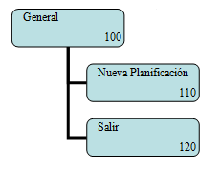
- General

Nueva Planificación
Registra un valor de periodo único en el sistema.

Salir
Permite salir del sistema.

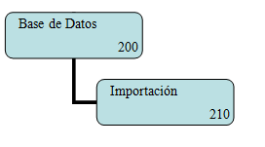
BASE DE DATOS

- Base de datos

IMPORTACIÓN
Permite ingresar al sistema registros desde un archivo plano.

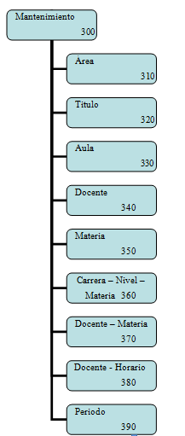
MANTENIMIENTO

- Mantenimiento

Área
Registra las diferentes zonas que existen en la unidad.

titulo
Permite ingresar los títulos que puede tener un docente.

Aula
Registra las salas que contiene la unidad.

Docente
Permite registrar la información más importante de las personas que dictan cátedra en la unidad.

Materia
Registra las diferentes asignaturas.

Carrera-nivel-materia
Permite asignar las diferentes materias que se dictaran en las diferentes carreras.

Docente-materia
Permite asignar las diferentes asignaturas que los docentes desean dictar.

Docente-horario
Permite ingresar las horas libres en la semana que tienen los docentes.

PerÍodo
Permite seleccionar entre los diferentes periodos que hay en el sistema.

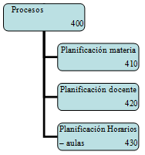
PROCESOS

- procesos

Planificación materia
Permite registrar qué materias se dictarán en el presente periodo.

PlanififcaciÓn docente
Permite asignar qué docentes dictarán las materias registradas.

Planificación Horario-Aulas
Permite asignar en qué horario y aulas se dictarán las materias.

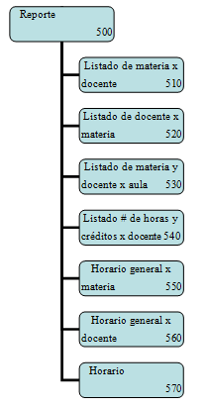
REPORTES

- reportes

Listado de materia POR docente
Permite consultar un listado de las materias dependiendo del período activo agrupado por los diferentes docentes.

Listado de docente POR materia
Permite consultar un listado de los docentes dependiendo del período activo agrupado por las diferentes materias del sistema.

Listado de materia y docente POR aula
Permite consultar un listado de las materias y sus docentes asignados correspondiente al período activo agrupado por las diferentes aulas que hay en la unidad.

Listado NÚMERO de horas y créditos POR docente
Permite consultar un listado de las cantidades de horas, materias y créditos que tiene un docente.

Horario general POR materia
Permite generar el horario que tienen las diferentes materias y qué docentes las van a dictar en el mismo.

Horario general POR docente
Permite generar el horario que tienen los diferentes docentes y qué materias van a dictar en el mismo.

Horario
Permite generar el horario general o individual de los docentes o materias en el periodo actual.

AYUDA
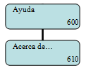
- ayuda

Acerca de…
Muestra una información acerca del sistema.

Capítulo 5
Estandarización del Sistema

ESTANDARIZACIÓN DEL SISTEMA
A continuación se mostrará la estandarización de los formatos utilizado para el desarrollo del Sistema de Planificación Académica.

NOMBRE DE LOS CONTROLES
XXX_XXXXXXX
Descripción
Iniciales del control

Ejemplo: txt_codigo.

Iniciales del Control
txt | TextBox
Lbl | Label
btn | Botón
cmb | Combo box
cbx | Check Box
rdb | Radio Button
dgv | DataGridView
dtp | DateTimePicker

- Iniciales de control

NOMBRE DE FORM.

XXX_XXXXXX_XXXXXXXXXX.XXX
Descripción
Tipo de Form
Constante Frm

Ejemplo: Frm_Mantenimiento_Docente.vb

ESTANDARIZACIóN DE FORMATOS
Estandarización de Pantallas
Sistema de Planificación Académica
FECHA DE DISEÑO  01/12/2010 | VERSIÓN  1.0 | AUTOR  Miguel Guamán
Pantalla Principal
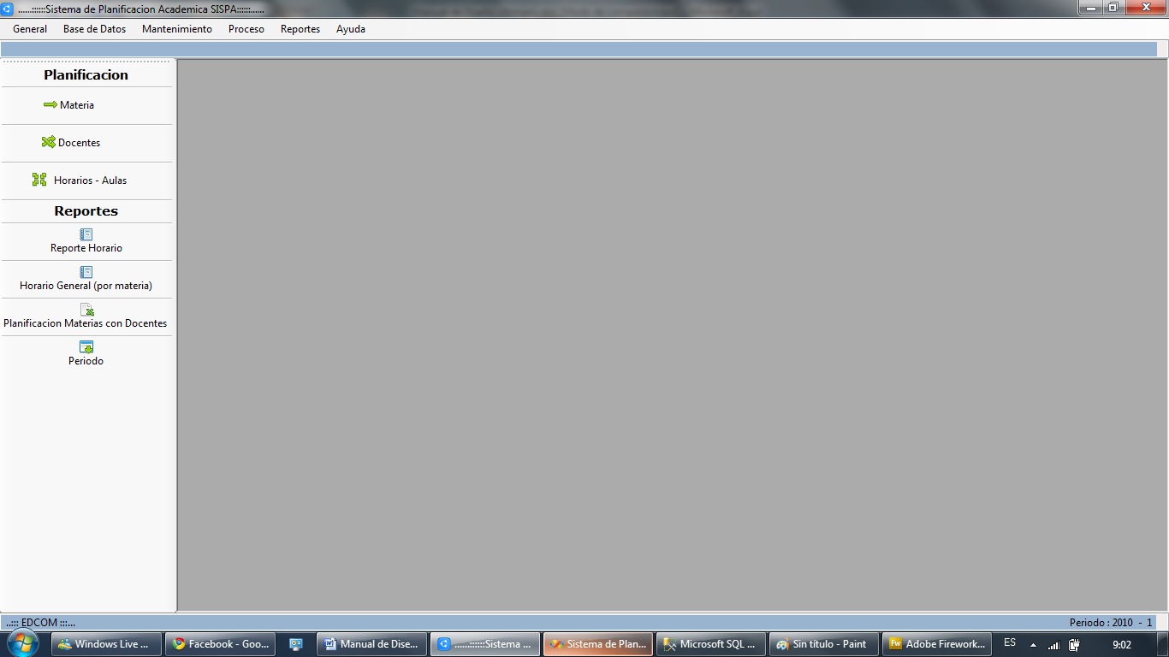
B
A
D
E
C

 | Componente | Fuente | Estilo | Tamaño | Color
A | Menú Principal | Segoe UI | Normal | 9pt | Active Caption
B | Titulo de pantallas | Segoe UI | Negrita | 9pt | Active Caption
C | Contenedor de pantallas | Microsoft Sans Serif, | Normal | 8,25pt | Active Caption
D | Accesos Directos | Segoe UI | Normal | 9pt | Active Caption
E | Barra de Estado | Segoe UI | Normal | 9pt | Active Caption

- Estandarización pantalla principal

Estandarización de Pantallas
Sistema de Planificación Académica
FECHA DE DISEÑO  01/12/2010 | VERSIÓN  1.0 | AUTOR  Miguel Guamán
Patallas.Form
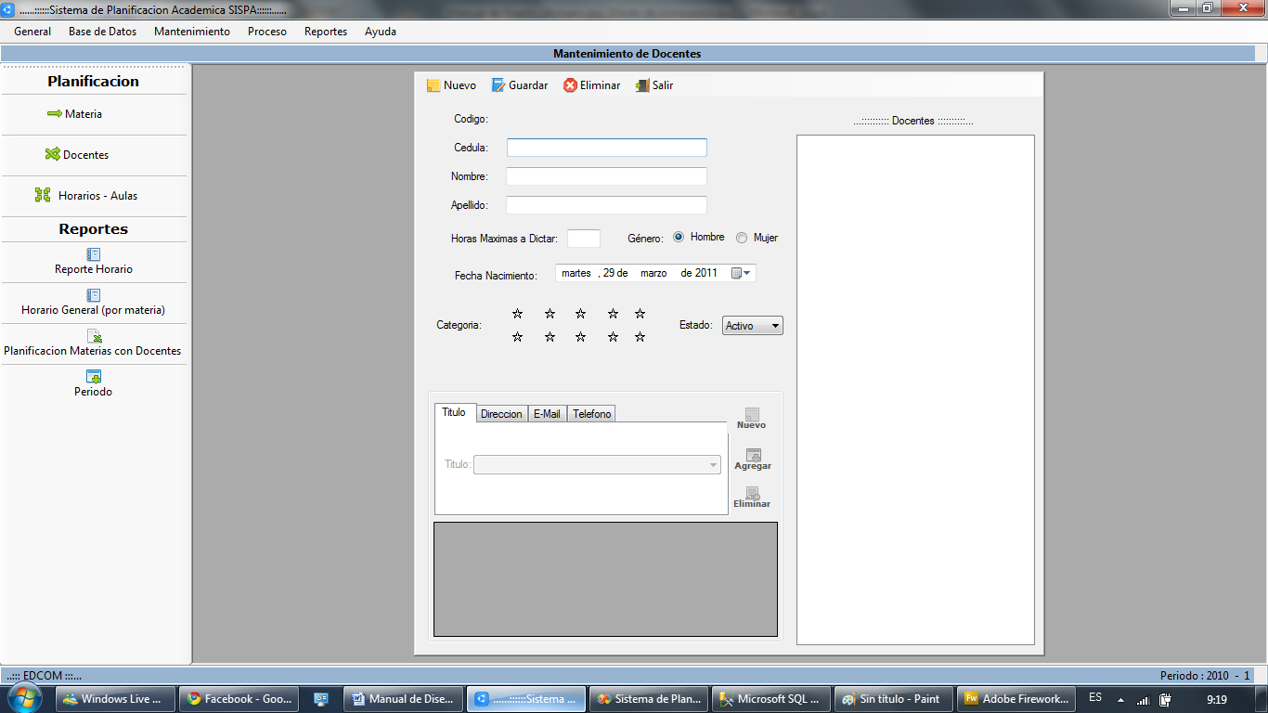
B
A
D
C

 | Componente | Fuente | Estilo | Tamaño | Color
A | Menú de botones | Segoe UI | Normal | 9pt | Active Caption
B | Titulo de pantallas | Segoe UI | Negrita | 9pt | Active Caption
C | Etiquetas | Microsoft Sans Serif, | Normal | 8,25pt | Window Text
D | Cajas de Texto | Microsoft Sans Serif, | Normal | 8,25pt | Window Text

- Estandarización pantallas Form

Estandarización de Pantallas
Sistema de Planificación Académica
FECHA DE DISEÑO  01/12/2010 | VERSIÓN  1.0 | AUTOR  Miguel Guamán
Reportes
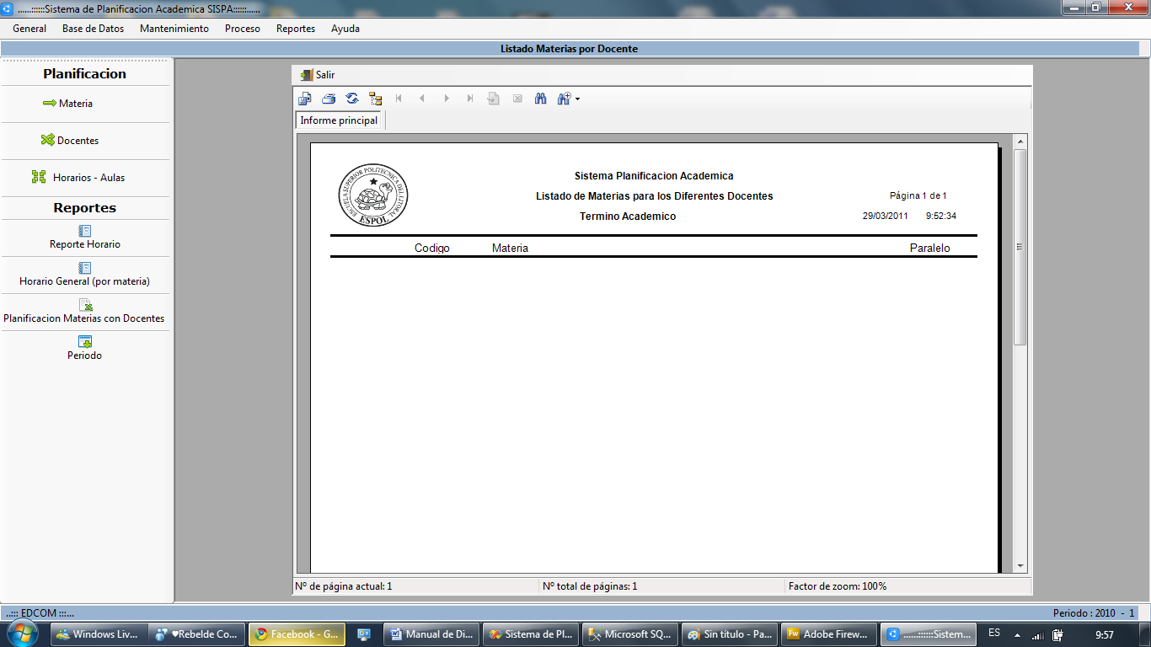
D
A
E
B
C
F

 | Componente | Fuente | Estilo | Tamaño | Color
A | Menú de botones | Microsoft Sans Serif, | Normal | 8,25pt | Window Text
B | Logotipo
C | Nombre del Sistema | Arial | Negrita | 9pt | Negro
D | Titulo del reporte | Arial | Negrita | 9pt | Negro
E | Termino Académico | Arial | Negrita | 9pt | Negro
F | Cabecera de Campos | Arial | Normal | 9,75pt | Negro

- Estandarización reportes

NOMBRE DE CONTROLES

ÍCONO | NOMBRE | DESCRIPCIÓN
 | nuevo.png | Permite ingresar un nuevo registro
 | grabar.png | Guarda o modifica los datos ingresados
 | eliminar.png | Elimina un registro
 | excel.png | Importa los datos a Excel
 | salir.png | Cierra la pantalla en la cual se encuentra

- Nombre de controles

Capítulo 6
Modelo Entidad Relación

MODELO ENTIDAD RELACIóN
A continuación se muestra el modelo entidad relación, en el cual se presentan las tablas utilizadas en el sistema y los campos que contienen cada una, así como la relación entre ellas.

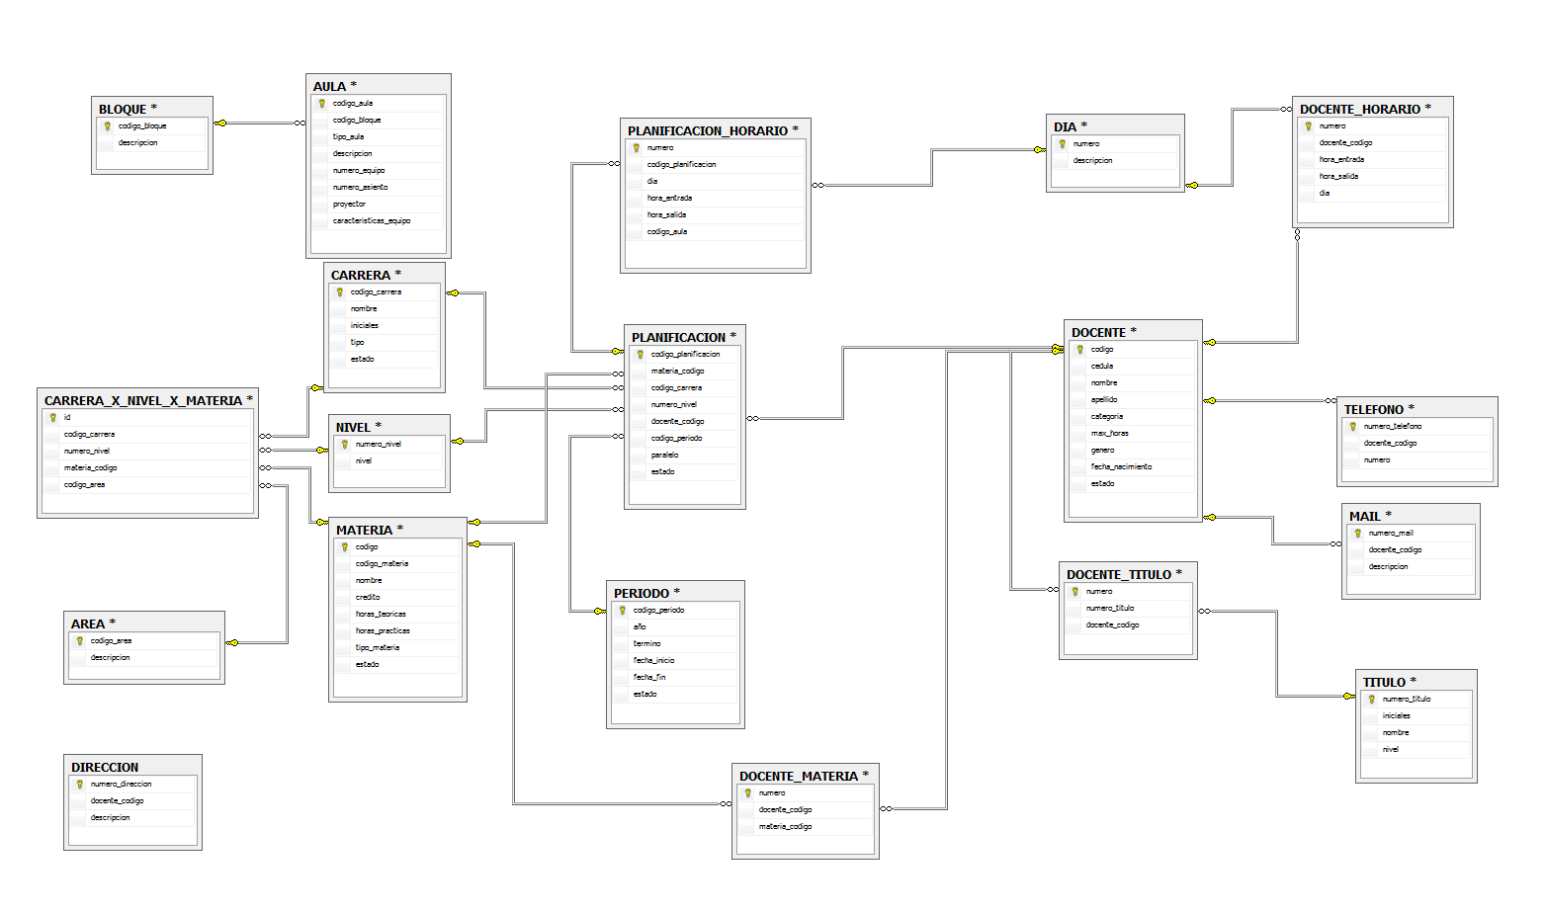
- Modelo entidad relación

Capítulo 7
Diseño de Archivos

DISEÑO DE ARCHIVOS

área
SISTEMA DE PLANIFICACIÓN ACADÉMICA |  |  |  |  |  |  |  |  | Página  1/1
Archivo:  dbo.AREA |  | Base de Datos:  SISPA |  |  |  | Fecha de Diseño:  27/10/2010
Para:  EDCOM |  |  | Autor:  Miguel Guamán
Descripción: Tabla Maestra que contiene los datos principales de las áreas especificas que tiene la unidad académica
# | CAMPO | DESCRIPCIÓN |  | TIPO | FORMATO |  |  | OBSERVACIÓN
1 | codigo_area | Código de área |  | PK | N |  | 4 | Obligatorio
2 | Descripción | Descripción del área |  | E | VC |  | 25 | Obligatorio
Tipo:  PK -> Clave Primaria  FK -> Clave Foránea  E -> Elemento de Dato |  |  | Formato General:  N -> Entero C -> Char  VC -> VarChar D -> Date  NVC -> NVarChar NC -> NChar

- Archivo área

aula

SISTEMA DE PLANIFICACIÓN ACADÉMICA |  |  |  |  |  |  |  |  |  | Página  1/1
Archivo:  dbo.AULA |  |  | Base de Datos:  SISPA |  |  |  | Fecha de Diseño:  27/10/2010
Para:  EDCOM |  |  |  | Autor:  Miguel Guamán
Descripción: Tabla Maestra que contiene los datos principales de las diferentes aulas que contiene la unidad académica
N° | CAMPO | DESCRIPCIÓN |  |  | TIPO | FORMATO |  |  | OBSERVACIÓN
1 | codigo_aula | Código de aula |  |  | PK | N |  | 2 | Obligatorio
2 | codigo_bloque | Código de bloque |  |  | FK | N |  | 2 | Obligatorio
3 | Tipo_aula | Tipo del aula |  |  | E | NC |  | 1 | Obligatorio
4 | Descripción | Descripción del aula |  |  | E | VC |  | 5 | Obligatorio
5 | Numero_equipo | Cantidad equipos de computo |  |  | E | N |  | 4 | Obligatorio
6 | Numero_asiento | Cantidad de bancas o asientos |  |  | E | N |  | 4 | Obligatorio
7 | Proyector | Proyector |  |  | E | NC |  | 1 | Obligatorio
8 | Características_equipo | Descripción equipos computo |  |  | E | VC |  | 100 | No Obligatorio
Tipo:  PK -> Clave Primaria  FK -> Clave Foránea  E -> Elemento de Dato |  |  |  | Formato General:  N -> Entero C -> Char  VC -> VarChar D -> Date  NVC -> NVarChar NC -> NChar

- Archivo aula

Bloque
SISTEMA DE PLANIFICACIÓN ACADÉMICA |  |  |  |  |  |  |  |  |  | Página  1/1
Archivo:  dbo.BLOQUE |  |  | Base de Datos:  SISPA |  |  |  | Fecha de Diseño:  27/10/2010
Para:  EDCOM |  |  |  | Autor:  Miguel Guamán
Descripción: Tabla Maestra que contiene los datos principales de los bloques que contiene la unidad académica.
# | CAMPO | DESCRIPCIÓN |  |  | TIPO | FORMATO |  |  | OBSERVACIÓN
1 | Código_bloque | Código del bloque |  |  | PK | N |  | 2 | Obligatorio
2 | descripción | Descripción del bloque |  |  | E | VC |  | 50 | Obligatorio
Tipo:  PK -> Clave Primaria  FK -> Clave Foránea  E -> Elemento de Dato |  |  |  | Formato General:  N -> Entero C -> Char  VC -> VarChar D -> Date  NVC -> NVarChar NC -> NChar

- Archivo bloque

Carrera
SISTEMA DE PLANIFICACIÓN ACADÉMICA |  |  |  |  |  |  |  |  |  | Página  1/1
Archivo:  dbo.CARRERA |  |  | Base de Datos:  SISPA |  |  |  | Fecha de Diseño:  27/10/2010
Para:  EDCOM |  |  |  | Autor:  Miguel Guamán
Descripción: Tabla Maestra que contiene los datos principales de las carreras que se dictan en la unidad académica.
# | CAMPO | DESCRIPCIÓN |  |  | TIPO | FORMATO |  |  | OBSERVACIÓN
1 | Código_carrera | Código de la carrera |  |  | PK | N |  | 2 | Obligatorio
2 | Nombre | Nombre de la carrera |  |  | E | VC |  | 80 | Obligatorio
3 | Iniciales | Iniciales de la carrera |  |  | E | VC |  | 7 | No Obligatorio
4 | Tipo | Tipo de Carrera |  |  | E | VC |  | 50 | Obligatorio
5 | Estado | Estado de la carrera |  |  | E | C |  | 1 | Obligatorio
Tipo:  PK -> Clave Primaria  FK -> Clave Foránea  E -> Elemento de Dato |  |  |  | Formato General:  N -> Entero C -> Char  VC -> VarChar D -> Date  NVC -> NVarChar NC -> NChar

- archivo carrera

Carrera_POR_nivel_POR_materia
SISTEMA DE PLANIFICACIÓN ACADÉMICA |  |  |  |  |  |  |  |  |  | Página  1/1
Archivo:  dbo.CARRERA_X_NIVEL_X_MATERIA |  |  | Base de Datos:  SISPA |  |  |  | Fecha de Diseño:  27/10/2010
Para:  EDCOM |  |  |  | Autor:  Miguel Guamán
Descripción: Tabla Maestra que contiene la relación de las diferentes carreras con sus niveles materias y a que área pertenecen.
# | CAMPO | DESCRIPCIÓN |  |  | TIPO | FORMATO |  |  | OBSERVACIÓN
1 | Id | Código que identifica a la tabla |  |  | PK | N |  | 4 | Obligatorio
2 | Código_carrera | código de la carrera |  |  | FK | N |  | 2 | Obligatorio
3 | Código_nivel | Código del nivel |  |  | FK | N |  | 2 | Obligatorio
4 | Materia_codigo | Código de la materia |  |  | FK | N |  | 4 | Obligatorio
5 | Código_area | Código del área |  |  | FK | N |  | 4 | Obligatorio
Tipo:  PK -> Clave Primaria  FK -> Clave Foránea  E -> Elemento de Dato |  |  |  | Formato General:  N -> Entero C -> Char  VC -> VarChar D -> Date  NVC -> NVarChar NC -> NChar

- Archivo carrera nivel materia

Dia
SISTEMA DE PLANIFICACIÓN ACADÉMICA |  |  |  |  |  |  |  |  | Página  1/1
Archivo:  dbo.DIA |  | Base de Datos:  SISPA |  |  |  | Fecha de Diseño:  27/10/2010
Para:  EDCOM |  |  | Autor:  Miguel Guamán
Descripción: Tabla Maestra que contiene los días de la semana
# | CAMPO | DESCRIPCIÓN |  | TIPO | FORMATO |  |  | OBSERVACIÓN
1 | Numero | Numero representante del día |  | PK | C |  | 1 | Obligatorio
2 | Descripción | Describe al día |  | E | VC |  | 50 | Obligatorio
Tipo:  PK -> Clave Primaria  FK -> Clave Foránea  E -> Elemento de Dato |  |  | Formato General:  N -> Entero C -> Char  VC -> VarChar D -> Date  NVC -> NVarChar

- Archivo día

DirecciÓn
SISTEMA DE PLANIFICACIÓN ACADÉMICA |  |  |  |  |  |  |  |  |  | Página  1/1
Archivo:  dbo.DIRECCIÓN |  |  | Base de Datos:  SISPA |  |  |  | Fecha de Diseño:  27/10/2010
Para:  EDCOM |  |  |  | Autor:  Miguel Guamán
Descripción: Tabla Maestra que contiene las direcciones de los diferentes docentes.
N° | CAMPO | DESCRIPCIÓN |  |  | TIPO | FORMATO |  |  | OBSERVACIÓN
1 | Numero_direccion | Código de la dirección en la tabla |  |  | PK | N |  | 4 | Obligatorio
2 | Docente_código | Código del docente |  |  | FK | N |  | 4 | Obligatorio
3 | Descripción | Descripción de la dirección |  |  | E | VC |  | 150 | Obligatorio
Tipo:  PK -> Clave Primaria  FK -> Clave Foránea  E -> Elemento de Dato |  |  |  | Formato General:  N -> Entero C -> Char  VC -> VarChar D -> Date  NVC -> NVarChar NC -> NChar

- Archivo dirección

Docente
SISTEMA DE PLANIFICACIÓN ACADÉMICA |  |  |  |  |  |  |  |  |  | Página  1/1
Archivo:  dbo.DOCENTE |  |  | Base de Datos:  SISPA |  |  |  | Fecha de Diseño:  27/10/2010
Para:  EDCOM |  |  |  | Autor:  Miguel Guamán
Descripción: Tabla Maestra que contiene las direcciones de los diferentes docentes.
# | CAMPO | DESCRIPCIÓN |  |  | TIPO | FORMATO |  |  | OBSERVACIÓN
1 | Código | Código del docente |  |  | PK | N |  | 4 | Obligatorio
2 | Cedula | Cedula del docente |  |  | E | NVC |  | 10 | No Obligatorio
3 | Nombre | Nombre del docente |  |  | E | VC |  | 30 | Obligatorio
4 | Apellido | Apellido del docente |  |  | E | VC |  | 30 | Obligatorio
5 | Categoría | Categoría en la que se clasifica el docente |  |  | E | N |  | 2 | No Obligatorio
6 | Max_horas | Horas máximas a dictar en la semana |  |  | E | N |  | 4 | No Obligatorio
7 | Genero | Genero del docente |  |  | E | C |  | 1 | No Obligatorio
8 | Fecha_nacimiento | Fecha de nacimiento |  |  | E | D |  | 8 | No Obligatorio
9 | Estado | Estado actual del docente |  |  | E | C |  | 1 | No Obligatorio
Tipo:  PK -> Clave Primaria  FK -> Clave Foránea  E -> Elemento de Dato |  |  |  | Formato General:  N -> Entero C -> Char  VC -> VarChar D -> Date  NVC -> NVarChar NC -> NChar

- Archivo docente

Docente_horario
SISTEMA DE PLANIFICACIÓN ACADÉMICA |  |  |  |  |  |  |  |  |  | Página  1/1
Archivo:  dbo.DOCENTE_HORARIO |  |  | Base de Datos:  SISPA |  |  |  | Fecha de Diseño:  27/10/2010
Para:  EDCOM |  |  |  | Autor:  Miguel Guamán
Descripción: Tabla Maestra que contiene el horario disponible que el docente ha registrado en el sistema.
# | CAMPO | DESCRIPCIÓN |  |  | TIPO | FORMATO |  |  | OBSERVACIÓN
1 | Numero | Código que identifica el horario disponible |  |  | PK | N |  | 4 | Obligatorio
2 | Docente_codigo | Código del docente |  |  | FK | N |  | 4 | Obligatorio
3 | Hora_entrada | Hora de inicio que tiene libre el docente |  |  | E | NC |  | 5 | Obligatorio
4 | Hora_salida | Hora final que tiene libre el docente |  |  | E | NC |  | 5 | Obligatorio
5 | Día | Código del día |  |  | FK | C |  | 1 | Obligatorio
Tipo:  PK -> Clave Primaria  FK -> Clave Foránea  E -> Elemento de Dato |  |  |  | Formato General:  N -> Entero C -> Char  VC -> VarChar D -> Date  NVC -> NVarChar NC -> NChar

- Archivo docente horario

Docente_materia
SISTEMA DE PLANIFICACIÓN ACADÉMICA |  |  |  |  |  |  |  |  |  | Página  1/1
Archivo:  dbo.DOCENTE_MATERIA |  |  | Base de Datos:  SISPA |  |  |  | Fecha de Diseño:  27/10/2010
Para:  EDCOM |  |  |  | Autor:  Miguel Guamán
Descripción: Tabla Maestra que contiene las materias que el docente desea dictar.
# | CAMPO | DESCRIPCIÓN |  |  | TIPO | FORMATO |  |  | OBSERVACIÓN
1 | Numero | Código que identifica en la tabla |  |  | PK | N |  | 4 | Obligatorio
2 | Docente_codigo | Código del docente |  |  | FK | N |  | 4 | Obligatorio
3 | Materia_codigo | Código de la materia |  |  | FK | N |  | 4 | Obligatorio
Tipo:  PK -> Clave Primaria  FK -> Clave Foránea  E -> Elemento de Dato |  |  |  | Formato General:  N -> Entero C -> Char  VC -> VarChar D -> Date  NVC -> NVarChar NC -> NChar

- Archivo docente materia

Docente_tÍtulo
SISTEMA DE PLANIFICACIÓN ACADÉMICA |  |  |  |  |  |  |  |  |  | Página  1/1
Archivo:  dbo.DOCENTE_TITULO |  |  | Base de Datos:  SISPA |  |  |  | Fecha de Diseño:  27/10/2010
Para:  EDCOM |  |  |  | Autor:  Miguel Guamán
Descripción: Tabla Maestra que contiene los títulos que un docente tiene.
N° | CAMPO | DESCRIPCIÓN |  |  | TIPO | FORMATO |  |  | OBSERVACIÓN
1 | Numero | Código que identifica en la tabla |  |  | PK | N |  | 4 | Obligatorio
2 | Docente_codigo | Código del docente |  |  | FK | N |  | 4 | Obligatorio
3 | Materia_codigo | Código de la materia |  |  | FK | N |  | 4 | Obligatorio
Tipo:  PK -> Clave Primaria  FK -> Clave Foránea  E -> Elemento de Dato |  |  |  | Formato General:  N -> Entero C -> Char  VC -> VarChar D -> Date  NVC -> NVarChar NC -> NChar

- Archivo docente titulo

Docente_mail
SISTEMA DE PLANIFICACIÓN ACADÉMICA |  |  |  |  |  |  |  |  |  | Página  1/1
Archivo:  dbo.DOCENTE_MAIL |  |  | Base de Datos:  SISPA |  |  |  | Fecha de Diseño:  27/10/2010
Para:  EDCOM |  |  |  | Autor:  Miguel Guamán
Descripción: Tabla Maestra que contiene los mails de los docentes.
N° | CAMPO | DESCRIPCIÓN |  |  | TIPO | FORMATO |  |  | OBSERVACIÓN
1 | Numero_mail | Código que identifica en la tabla |  |  | PK | N |  | 4 | Obligatorio
2 | Docente_codigo | Código del docente |  |  | FK | N |  | 4 | Obligatorio
3 | descripcion | Descripción del mail del docente |  |  | E | VC |  | 50 | Obligatorio
Tipo:  PK -> Clave Primaria  FK -> Clave Foránea  E -> Elemento de Dato |  |  |  | Formato General:  N -> Entero C -> Char  VC -> VarChar D -> Date  NVC -> NVarChar NC -> NChar

- Archivo docente mail

Materia
SISTEMA DE PLANIFICACIÓN ACADÉMICA |  |  |  |  |  |  |  |  |  | Página  1/1
Archivo:  dbo.MATERIA |  |  | Base de Datos:  SISPA |  |  |  | Fecha de Diseño:  27/10/2010
Para:  EDCOM |  |  |  | Autor:  Miguel Guamán
Descripción: Tabla Maestra que contiene los datos principales de los docentes.
N° | CAMPO | DESCRIPCIÓN |  |  | TIPO | FORMATO |  |  | OBSERVACIÓN
1 | Código | Código que identifica en la tabla |  |  | PK | N |  | 4 | Obligatorio
2 | Código_materia | Código asignado a la materia |  |  | FK | NC |  | 10 | Obligatorio
3 | Nombre | Nombre de la materia |  |  | E | VC |  | 70 | Obligatorio
4 | Crédito | Créditos que da la materia |  |  | E | N |  | 4 | Obligatorio
5 | Horas_teoricas | Horas teóricas de la materia |  |  | E | N |  | 4 | Obligatorio
6 | Horas_practicas | Horas prácticas de la materia |  |  | E | N |  | 4 | Obligatorio
7 | Tipo_materia | Tipo teórico o práctico |  |  | E | VC |  | 2 | Obligatorio
8 | estado | Estado actual de la materia |  |  | E | C |  | 1 | Obligatorio
Tipo:  PK -> Clave Primaria  FK -> Clave Foránea  E -> Elemento de Dato |  |  |  | Formato General:  N -> Entero C -> Char  VC -> VarChar D -> Date  NVC -> NVarChar NC -> NChar

- Archivo materia

Nivel
SISTEMA DE PLANIFICACIÓN ACADÉMICA |  |  |  |  |  |  |  |  |  | Página  1/1
Archivo:  dbo.NIVEL |  |  | Base de Datos:  SISPA |  |  |  | Fecha de Diseño:  27/10/2010
Para:  EDCOM |  |  |  | Autor:  Miguel Guamán
Descripción: Tabla Maestra que contiene los diferentes niveles que existen.
N° | CAMPO | DESCRIPCIÓN |  |  | TIPO | FORMATO |  |  | OBSERVACIÓN
1 | Numero_nivel | Código que identifica en la tabla |  |  | PK | N |  | 2 | Obligatorio
2 | nivel | Descripción del nivel |  |  | FK | NC |  | 7 | Obligatorio
Tipo:  PK -> Clave Primaria  FK -> Clave Foránea  E -> Elemento de Dato |  |  |  | Formato General:  N -> Entero C -> Char  VC -> VarChar D -> Date  NVC -> NVarChar NC -> NChar

- Archivo nivel

Período
SISTEMA DE PLANIFICACIÓN ACADÉMICA |  |  |  |  |  |  |  |  |  | Página  1/1
Archivo:  dbo.PERIODO |  |  | Base de Datos:  SISPA |  |  |  | Fecha de Diseño:  27/10/2010
Para:  EDCOM |  |  |  | Autor:  Miguel Guamán
Descripción: Tabla Maestra que contiene los diferentes períodos académicos.
N° | CAMPO | DESCRIPCIÓN |  |  | TIPO | FORMATO |  |  | OBSERVACIÓN
1 | Código_periodo | Código del período |  |  | PK | N |  | 2 | Obligatorio
2 | Año | Año al que pertenece el período |  |  | E | N |  | 4 | Obligatorio
3 | Termino | Término del período |  |  | E | N |  | 2 | Obligatorio
4 | Fecha_inicio | Fecha en la que comienza un período |  |  | E | D |  | 8 | Obligatorio
5 | Fecha_fin | Fecha en la que finaliza el período |  |  | E | D |  | 8 | Obligatorio
6 | Estado | Estado actual del período |  |  | E | C |  | 1 | Obligatorio
Tipo:  PK -> Clave Primaria  FK -> Clave Foránea  E -> Elemento de Dato |  |  |  | Formato General:  N -> Entero C -> Char  VC -> VarChar D -> Date  NVC -> NVarChar NC -> NChar

- Archivo periodo

PlanificaciÓn
SISTEMA DE PLANIFICACIÓN ACADÉMICA |  |  |  |  |  |  |  |  |  | Página  1/1
Archivo:  dbo.PLANIFICACION |  |  | Base de Datos:  SISPA |  |  |  | Fecha de Diseño:  27/10/2010
Para:  EDCOM |  |  |  | Autor:  Miguel Guamán
Descripción: Tabla Maestra que contiene los datos principales de la planificación académica.
N° | CAMPO | DESCRIPCIÓN |  |  | TIPO | FORMATO |  |  | OBSERVACIÓN
1 | Código_planificacion | Código de la planificación |  |  | PK | N |  | 4 | Obligatorio
2 | Materia_codigo | Código de la materia |  |  | FK | N |  | 4 | Obligatorio
3 | Código_carrera | Código de la carrera |  |  | FK | N |  | 2 | No Obligatorio
4 | Numero_nivel | Código del nivel |  |  | FK | D |  | 2 | No Obligatorio
5 | Docente_codigo | Código del docente |  |  | FK | D |  | 4 | No Obligatorio
6 | Código_periodo | Código del periodo |  |  | FK | C |  | 2 | No Obligatorio
7 | Paralelo | Paralelo |  |  | E | VC |  | 3 | Obligatorio
8 | Estado | Estado actual de la planificación |  |  | E | C |  | 1 | Obligatorio
Tipo:  PK -> Clave Primaria  FK -> Clave Foránea  E -> Elemento de Dato |  |  |  | Formato General:  N -> Entero C -> Char  VC -> VarChar D -> Date  NVC -> NVarChar NC -> NChar

- Archivo periodo

PlanificaciÓn_horario
SISTEMA DE PLANIFICACIÓN ACADÉMICA |  |  |  |  |  |  |  |  |  | Página  1/1
Archivo:  dbo.PLANIFICACION_HORARIO |  |  | Base de Datos:  SISPA |  |  |  | Fecha de Diseño:  27/10/2010
Para:  EDCOM |  |  |  | Autor:  Miguel Guamán
Descripción: Tabla Maestra que contiene los diferentes horarios que pertenece a la planificación académica.
N° | CAMPO | DESCRIPCIÓN |  |  | TIPO | FORMATO |  |  | OBSERVACIÓN
1 | Numero | Código del horario de planificación |  |  | PK | N |  | 4 | Obligatorio
2 | Código_planificación | Código de la planificación |  |  | FK | N |  | 4 | Obligatorio
3 | Día | Código del día |  |  | FK | C |  | 1 | Obligatorio
4 | Hora_entrada | Hora de entrada |  |  | E | NC |  | 5 | Obligatorio
5 | Hora_salida | Hora de salida |  |  | E | NC |  | 5 | Obligatorio
6 | Código_aula | Código del aula |  |  | FK | N |  | 2 | No Obligatorio
Tipo:  PK -> Clave Primaria  FK -> Clave Foránea  E -> Elemento de Dato |  |  |  | Formato General:  N -> Entero C -> Char  VC -> VarChar D -> Date  NVC -> NVarChar NC -> NChar

- Archivo planificación horario

TelÉfono
SISTEMA DE PLANIFICACIÓN ACADÉMICA |  |  |  |  |  |  |  |  |  | Página  1/1
Archivo:  dbo.TELEFONO |  |  | Base de Datos:  SISPA |  |  |  | Fecha de Diseño:  27/10/2010
Para:  EDCOM |  |  |  | Autor:  Miguel Guamán
Descripción: Tabla Maestra que contiene los diferentes teléfonos que tienen los docentes.
N° | CAMPO | DESCRIPCIÓN |  |  | TIPO | FORMATO |  |  | OBSERVACIÓN
1 | Numero_telefono | Código del teléfono |  |  | PK | N |  | 4 | Obligatorio
2 | Docente_codigo | Código del docente |  |  | E | N |  | 4 | Obligatorio
3 | Numero | Número de teléfono |  |  | E | NC |  | 9 | Obligatorio
Tipo:  PK -> Clave Primaria  FK -> Clave Foránea  E -> Elemento de Dato |  |  |  | Formato General:  N -> Entero C -> Char  VC -> VarChar D -> Date  NVC -> NVarChar NC -> NChar

- Archivo teléfono

TÍTULO
SISTEMA DE PLANIFICACIÓN ACADÉMICA |  |  |  |  |  |  |  |  |  | Página  1/1
Archivo:  dbo.TITULO |  |  | Base de Datos:  SISPA |  |  |  | Fecha de Diseño:  27/10/2010
Para:  EDCOM |  |  |  | Autor:  Miguel Guamán
Descripción: Tabla Maestra que contiene los diferentes títulos que pueden tener un docente.
N° | CAMPO | DESCRIPCIÓN |  |  | TIPO | FORMATO |  |  | OBSERVACIÓN
1 | Numero_titulo | Código del titulo |  |  | PK | N |  | 4 | Obligatorio
2 | Iniciales | Abreviatura del título |  |  | E | VC |  | 6 | Obligatorio
3 | Nombre | Nombre del título |  |  | E | VC |  | 100 | Obligatorio
4 | nivel | Nivel al que representa el título |  |  | E | N |  | 4
Tipo:  PK -> Clave Primaria  FK -> Clave Foránea  E -> Elemento de Dato |  |  |  | Formato General:  N -> Entero C -> Char  VC -> VarChar D -> Date  NVC -> NVarChar NC -> NChar

- Archivo titulo

Capítulo 8
Diseño de Pantallas y Reportes

Diseño de pantallas y reportes
SISTEMA DE PLANIFICACIÓN ACADÉMICA
FECHA DE DISEÑO  01/12/2010 | VERSIÓN  1.0 | AUTOR  Miguel Guamán
Nombre del archivo:
Frm_general_nueva_planificacicon
Descripción:
Ingresa información acerca del inicio de una nueva planificación y crea un período nuevo.
DISEÑO DE PANTALLAS
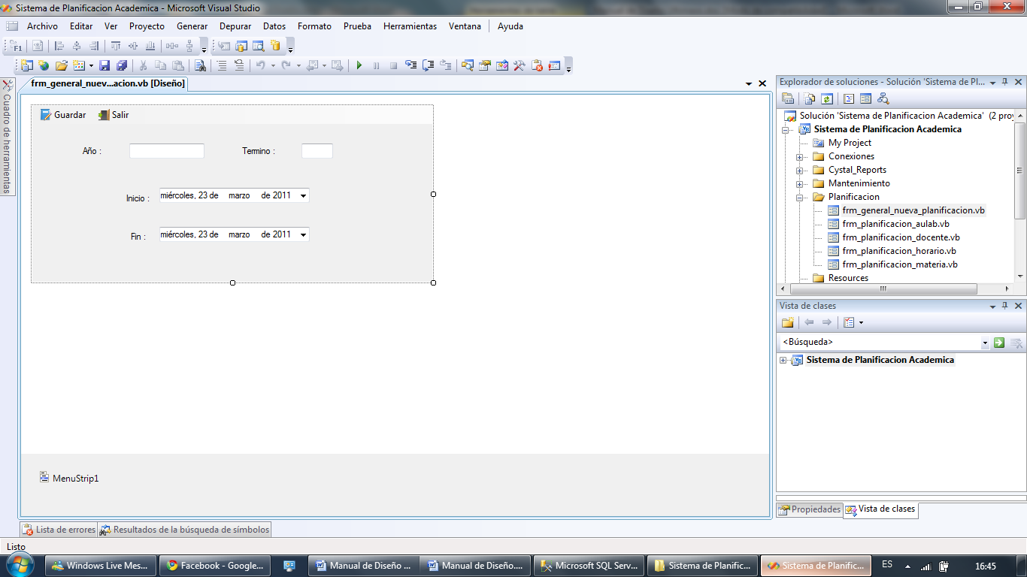
1
2

3

4

No. | Campos | Etiqueta | Campo de la base | Descripción | Formato edición
1 | Txt_año | Año | Año | Año del periodo | X(4)
2 | Txt_termino | Término | Término | Término del nuevo período | X(1)
3 | Dtp_inicio | Inicio | Fecha_inicio | Fecha de inicio del período | X(10)
4 | Dtp_fin | Fin | Fecha_fin | Fecha de finalización del período | X(10)

- Nueva planificación

SISTEMA DE PLANIFICACIÓN ACADÉMICA
FECHA DE DISEÑO  01/12/2010 | VERSIÓN  1.0 | AUTOR  Miguel Guamán
Nombre del archivo:
Frm_importacion
Descripción:
Permite subir información a tablas de la base de datos de archivos planos.
DISEÑO DE PANTALLAS
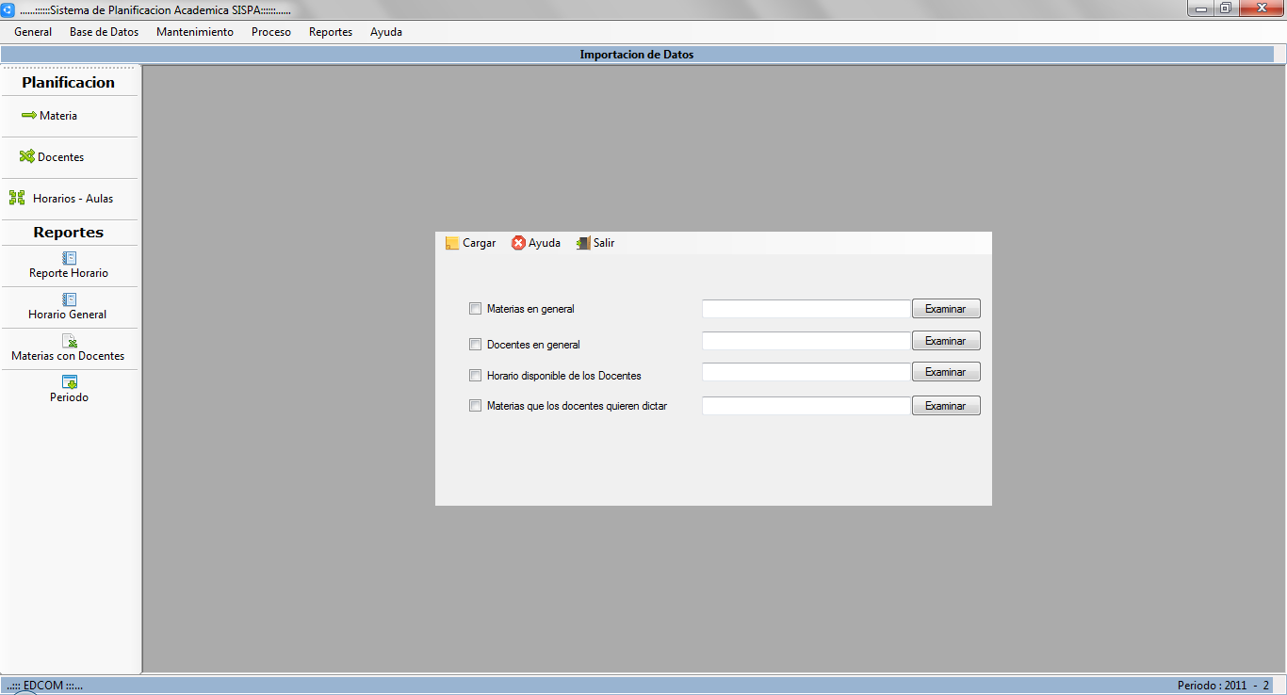
1
2
3
4

No. | Campos | Etiqueta | Tabla de la Base | Descripción
1 | Txt_materia | Materia en general | Dbo.MATERIA | Año del periodo
2 | Txt_docente | Docente en general | Dbo.DOCENTE | Año del periodo
3 | Txt_horario | Horario disponible de los docentes | Dbo.DOCENTE_HORARIO | Término del nuevo período
4 | Txt_materia | Materias que los docentes quieren dictar | Dbo.DOCENTE_MATERIA | Fecha de inicio del período

- importación

SISTEMA DE PLANIFICACIÓN ACADÉMICA
FECHA DE DISEÑO  01/12/2010 | VERSIÓN  1.0 | AUTOR  Miguel Guamán
Nombre del archivo:
Frm_mantenimiento_area
Descripción:
Ingresa información de las áreas.
DISEÑO DE PANTALLAS
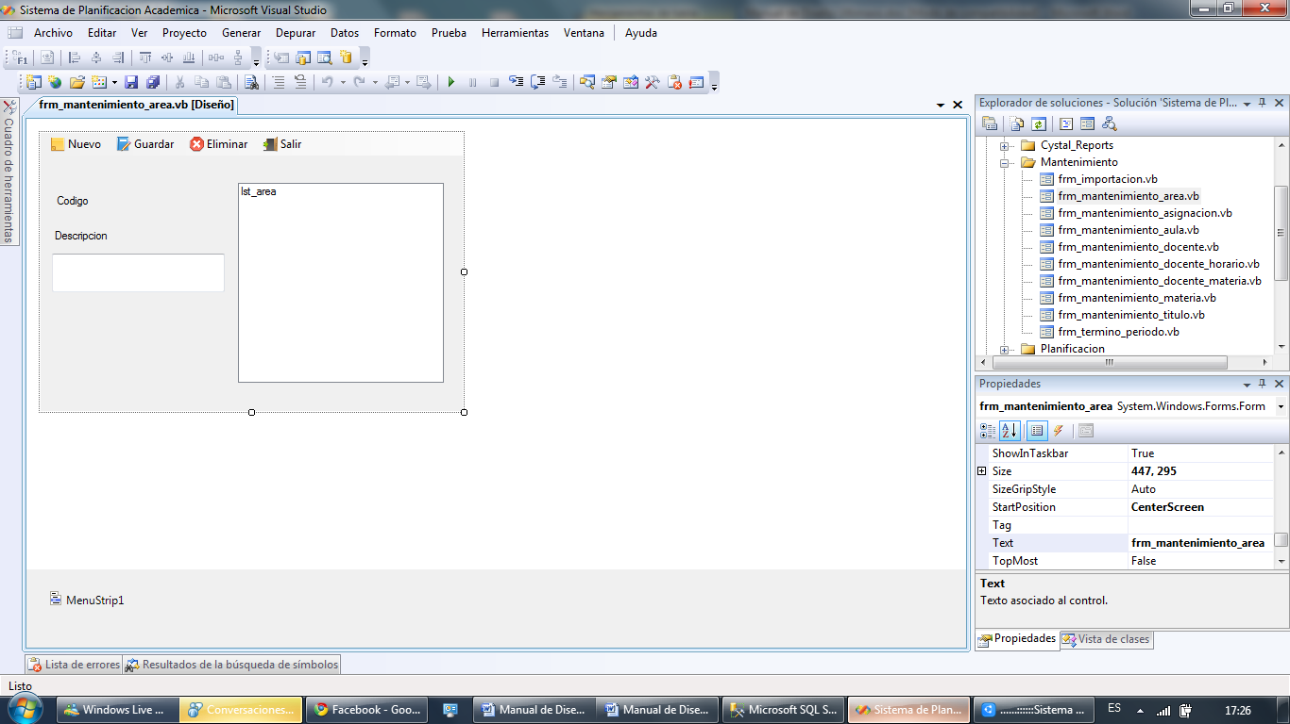
1

No. | Campos | Etiqueta | Campo de la base | Descripción | Formato edición
1 | Txt_descripcion | Descripción | Descripción | Nombre del área | X(24)

- área

SISTEMA DE PLANIFICACIÓN ACADÉMICA
FECHA DE DISEÑO  01/12/2010 | VERSIÓN  1.0 | AUTOR  Miguel Guamán
Nombre del archivo:
Frm_mantenimiento_titulo
Descripción:
Ingresa información de los títulos.
DISEÑO DE PANTALLAS
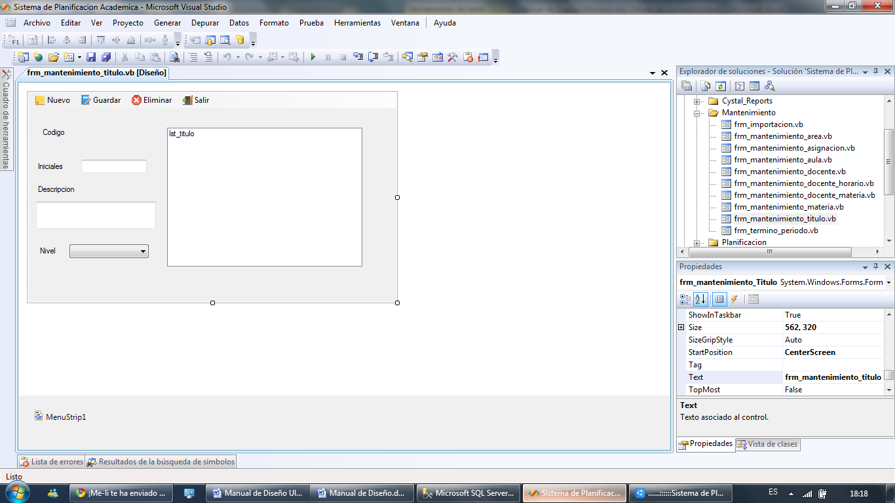
1
2
3

No. | Campos | Etiqueta | Campo de la base | Descripción | Formato edición
1 | Txt_iniciales | Iniciales | Iniciales | Abreviatura del titulo | X(6)
2 | Txt_nombre | Descripción | Nombre | Nombre del titulo | X(100)
3 | Cbx_nivel | Nivel | Nivel | Nivel en el que se encuentra el titulo | X(1)

- Titulo

SISTEMA DE PLANIFICACIÓN ACADÉMICA
FECHA DE DISEÑO  01/12/2010 | VERSIÓN  1.0 | AUTOR  Miguel Guamán
Nombre del archivo:
Frm_mantenimiento_aula
Descripción:
Ingresa información acerca de las aulas y de los bloques.
DISEÑO DE PANTALLAS
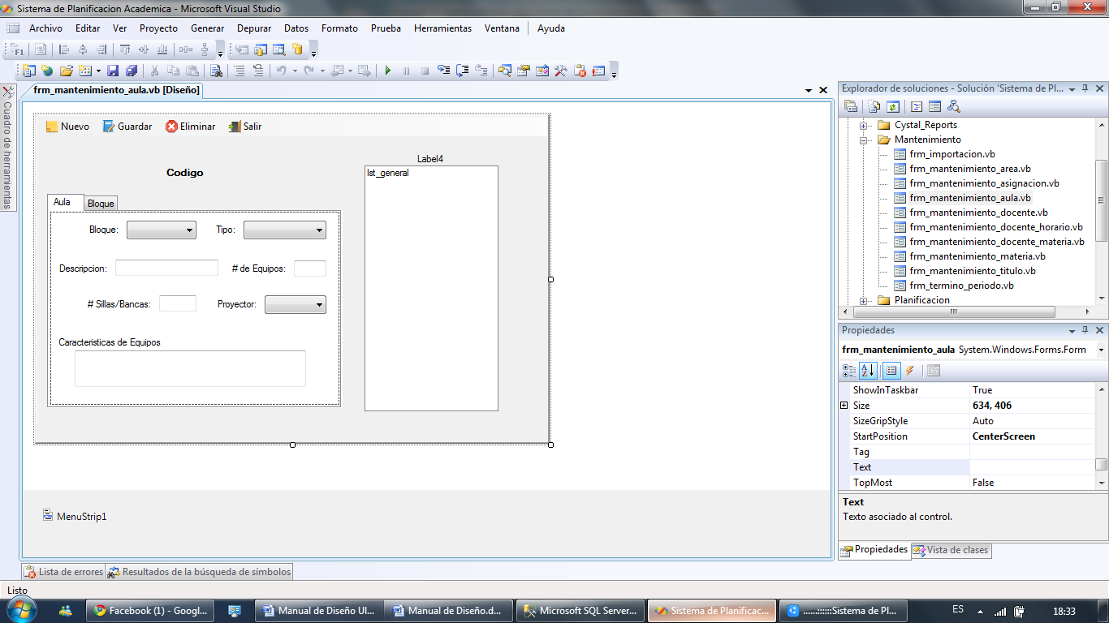
1
2
3
4
5
6
7

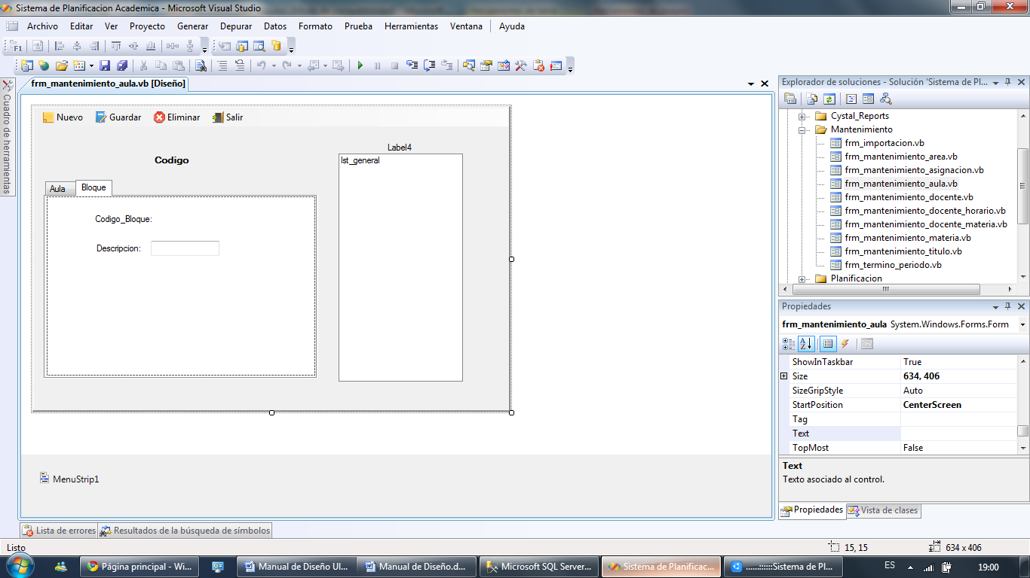

8

- Aula y Bloque

SISTEMA DE PLANIFICACIÓN ACADÉMICA
FECHA DE DISEÑO  01/12/2010 | VERSIÓN  1.0 | AUTOR  Miguel Guamán
Nombre del archivo:
Frm_mantenimiento_aula
Descripción:
Ingresa información acerca de las aulas y de los bloques.
DISEÑO DE PANTALLAS
No. | Campos | Etiqueta | Campo de la base | Descripción | Formato edición
1 | Cbx_bloque | Bloque | Código_bloque | Código del bloque | X(2)
2 | Txt_descripcion_aula | Descripción | Descripción | Nombre del aula | X(5)
3 | Txt_asiento | #Sillas/Bancas | Número_asiento | Número de asientos o bancas | X(2)
4 | Txt_caracteristicas | Características de equipo | Caracteristicas_equipo | Características de los equipos | X(100)
5 | Cbx_tipo | Tipo | Tipo_aula | Tipo de aula | X(1)
6 | Txt_num_equipo | Número de equipos | Numero equipo | Cantidad de equipos | X(2)
7 | Cbx_proyector | Proyector | Proyector | Proyector | X(1)
8 | Txt_descripcion_bloque | Descripción | Descripción | Nombre del bloque | (10)

- Aula y bloque campos

SISTEMA DE PLANIFICACIÓN ACADÉMICA
FECHA DE DISEÑO  01/12/2010 | VERSIÓN  1.0 | AUTOR  Miguel Guamán
Nombre del archivo:
Frm_mantenimiento_docente
Descripción:
Ingresa información acerca de los docentes.
DISEÑO DE PANTALLAS
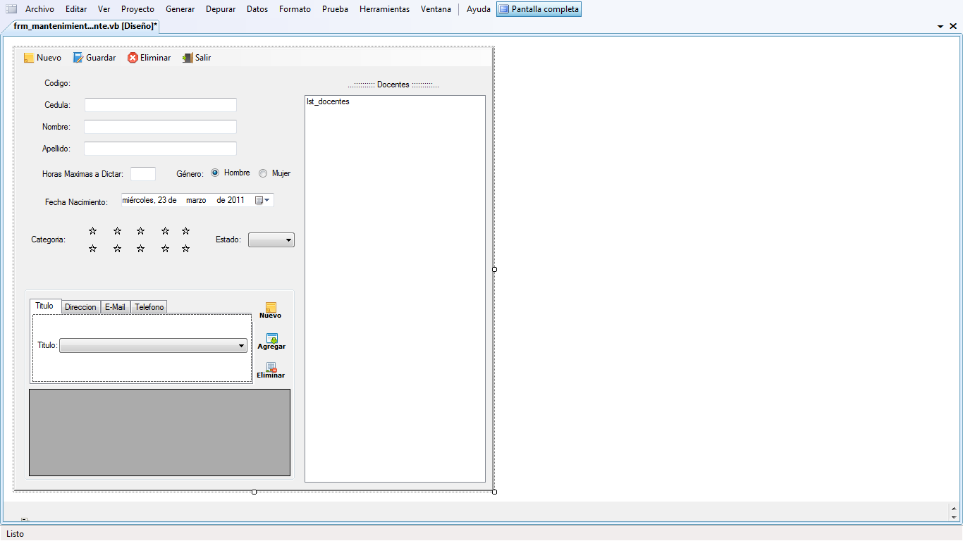
1
3
6
4
7

9

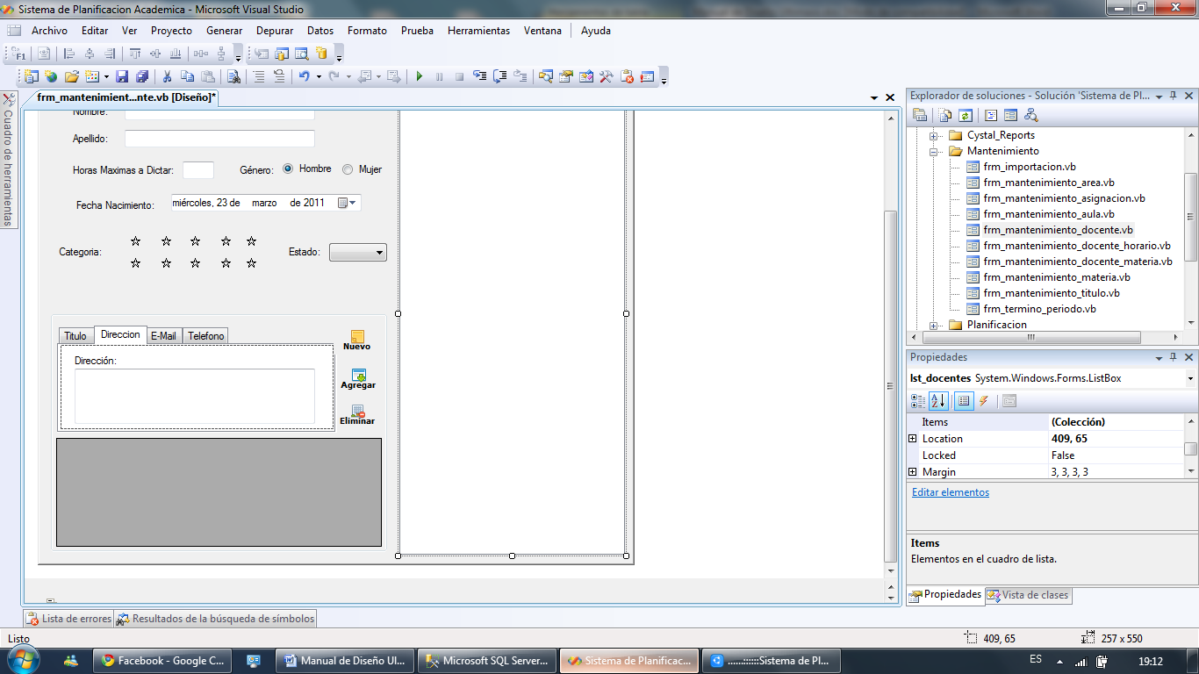
2
5
8
10

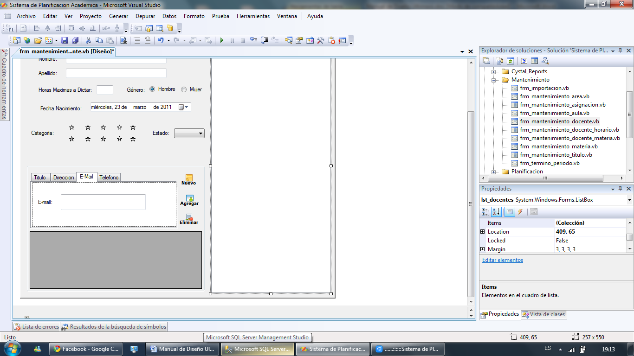
11

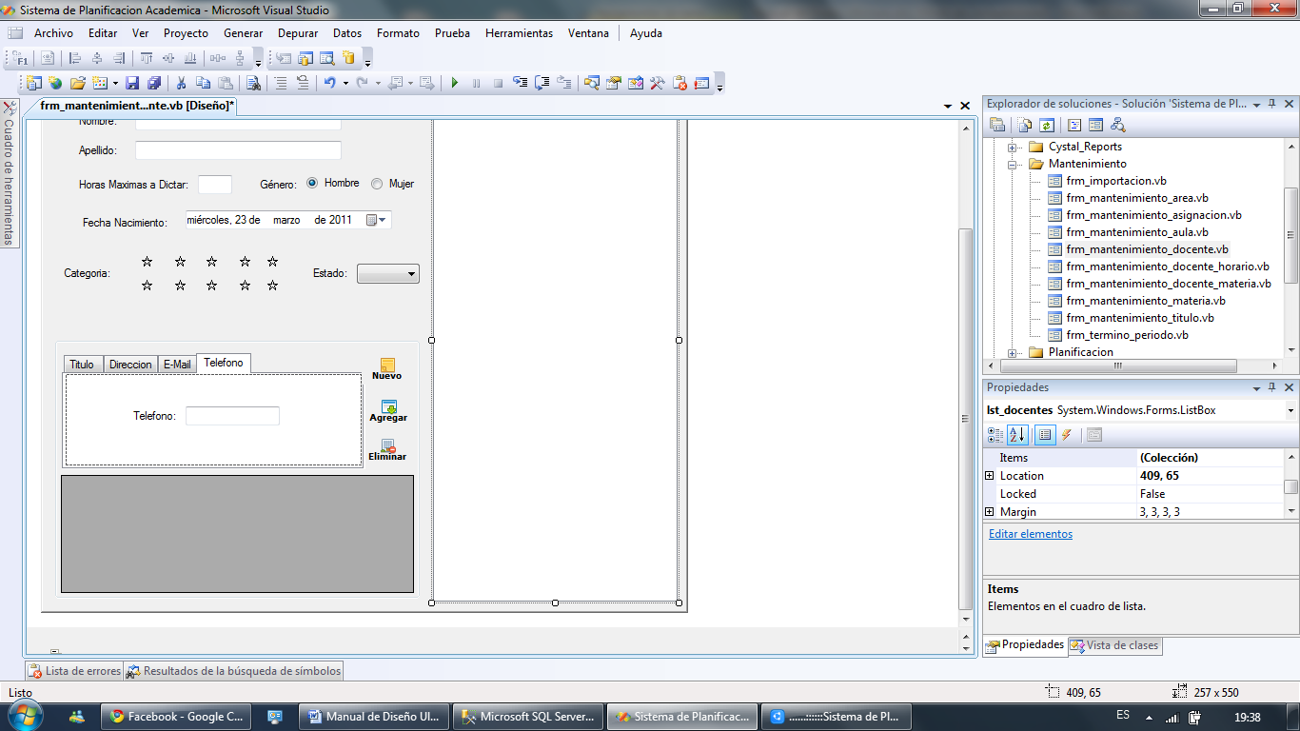
12

- Docentes

SISTEMA DE PLANIFICACIÓN ACADÉMICA
FECHA DE DISEÑO  01/12/2010 | VERSIÓN  1.0 | AUTOR  Miguel Guamán
Nombre del archivo:
Frm_mantenimiento_docente
Descripción:
Ingresa información acerca de los docentes.
DISEÑO DE PANTALLAS
No. | Campos | Etiqueta | Campo de la Base | Descripción | Formato Edición
1 | Txt_cedula | Cédula | Cédula | Cédula del docente | X(10)
2 | Txt_nombre | Nombre | Nombre | Nombre | X(30)
3 | Txt_apellido | Apellido | Apellido | Apellido | X(30)
4 | Txt_horas | Horas máximas a dictar | Max_horas | Horas máximas a dictar | X(2)
5 | Rdb_genero | Género | Género | Género | X(1)
6 | Dtp_nacimiento | Fecha Nacimiento | Fecha_nacimiento | Fecha de Nacimiento | X(8)
7 | Lbl_cat | Categoría | Categoría | Categoría | X(2)
8 | Cbx_estado | Estado | Estado | Estado | X(1)
9 | Cbx_titulo | Título | Numero_titulo | Título actual | X(4)
10 | Txt_direccion | Dirección | Descripción | Dirección | X(150)
11 | Txt_mail | E-mail | Descripción | Correo electrónico | X(50)
12 | Txt_telefono | Teléfono | Número | Numero telefónico | X(9)

- Docentes campos

SISTEMA DE PLANIFICACIÓN ACADÉMICA
FECHA DE DISEÑO  01/12/2010 | VERSIÓN  1.0 | AUTOR  Miguel Guamán
Nombre del archivo:
Frm_mantenimiento_materia
Descripción:
Ingresa información acerca de las materias, carreras y de los diferentes niveles.
DISEÑO DE PANTALLAS
1

4

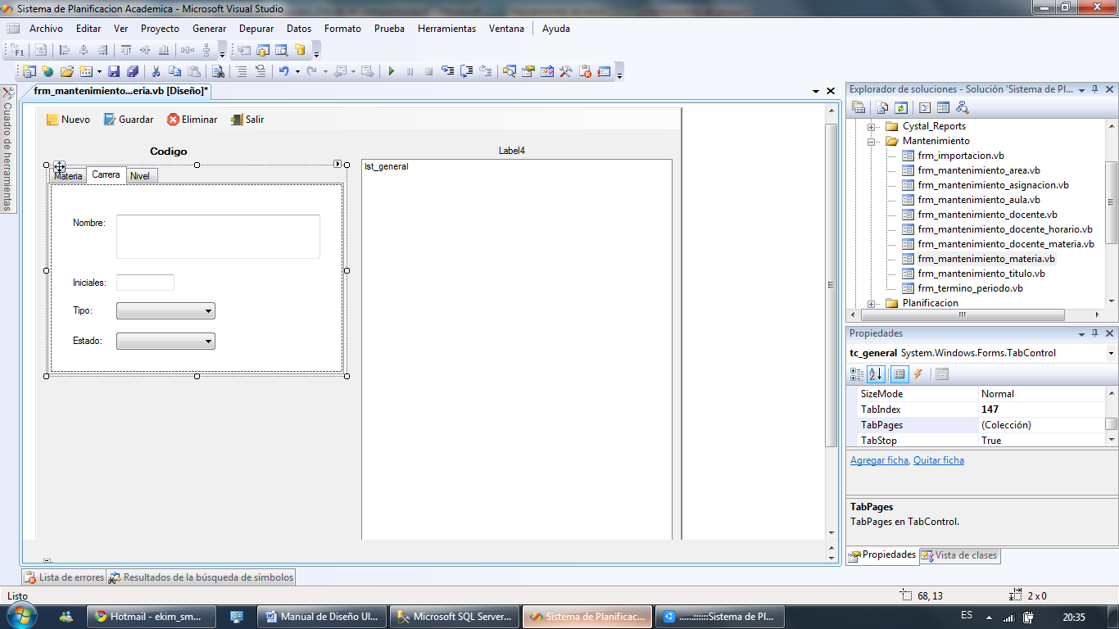
7
8
10

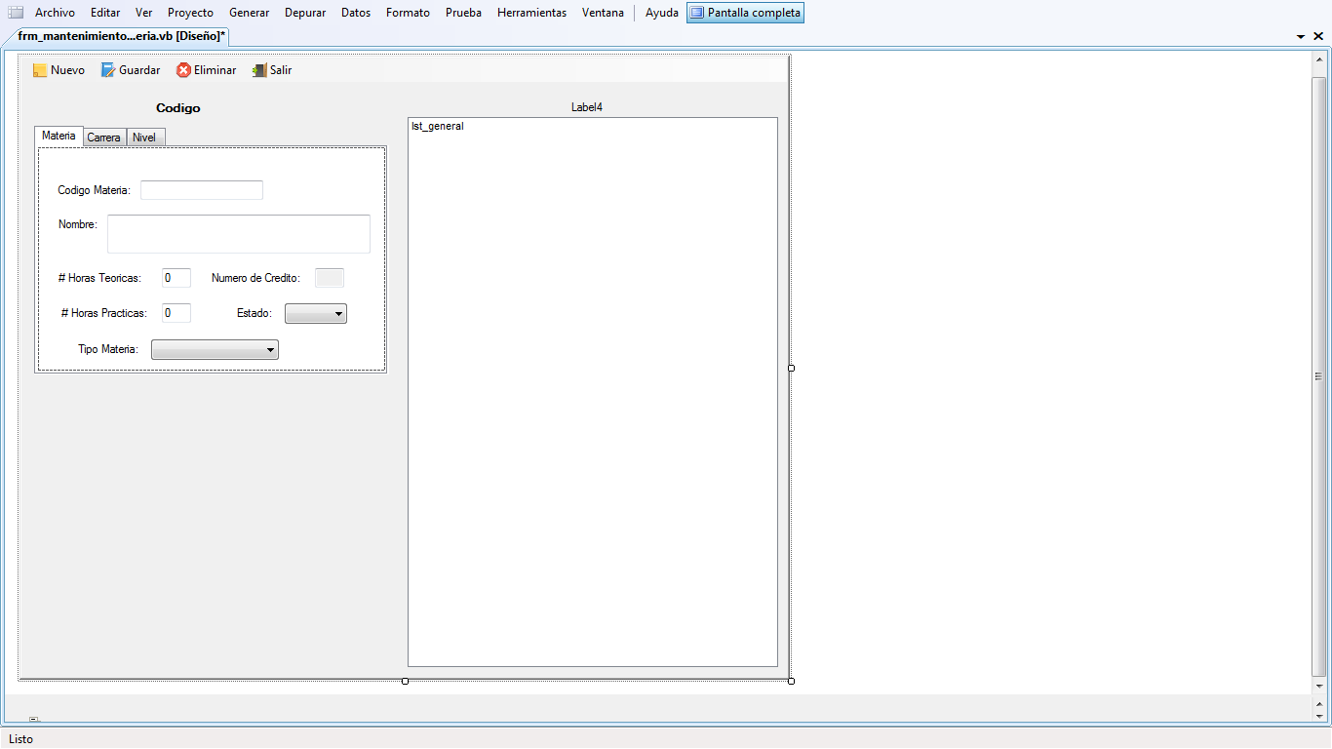
9
3
6
2
5
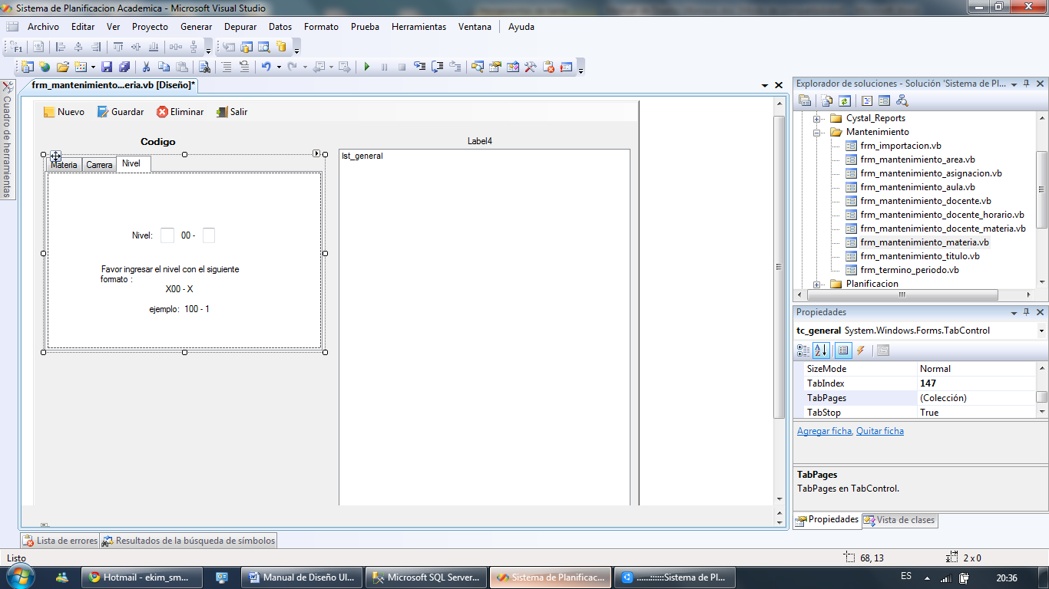
11
12

- Materia, carrera, nivel

SISTEMA DE PLANIFICACIÓN ACADÉMICA
FECHA DE DISEÑO  01/12/2010 | VERSIÓN  1.0 | AUTOR  Miguel Guamán
Nombre del archivo:
Frm_mantenimiento_materia
Descripción:
Ingresa información acerca de las materias, carreras y de los diferentes niveles..
DISEÑO DE PANTALLAS
No. | Campos | Etiqueta | Campo de la base | Descripción | Formato edición
1 | Txt_materia_codigo | Código materia | Código_materia | Código de la materia | X(10)
2 | Txt_materia_nombre | Nombre | Nombre | Nombre de materia | X(70)
3 | Txt_materia_horas_teoricas | # horas teoricas | Horas_teoricas | Horas teoricas | X(1)
4 | Txt_materia_horas_practicas | # horas practicas | Horas_practicas | Horas practicas | X(1)
5 | Cbx_materia_estado | Estado | Estado | Estado | X(1)
6 | Cbx_materia_tipo | Tipo materia | tipo_materia | Tipo | X(2)
7 | Txt_carrera_nombre | Nombre | Nombre | Nombre de la carrera | X(80)
8 | Txt_carrera_iniciales | Inciales | Iniciales | Abreviatura de la carrera | X(7)
9 | Cbx_carrera_tipo | Tipo | Tipo | Tipo de carrera | X(30)
10 | Cbx_carrera_estado | Estado | Estado | Estado | X(1)
11 | Txt_nivel_1 | Nivel | Nivel | Nivel | X(1)
12 | Txt_nivel_2 | 00- | Nivel | Nivel | X(1)

- Materia, carrera, nivel campos

SISTEMA DE PLANIFICACIÓN ACADÉMICA
FECHA DE DISEÑO  01/12/2010 | VERSIÓN  1.0 | AUTOR  Miguel Guamán
Nombre del archivo:
Frm_mantenimiento_asignacion
Descripción:
Asigna a cada carrera las diferentes materias que existen clasificándolas por nivel y a un área especifica.
DISEÑO DE PANTALLAS
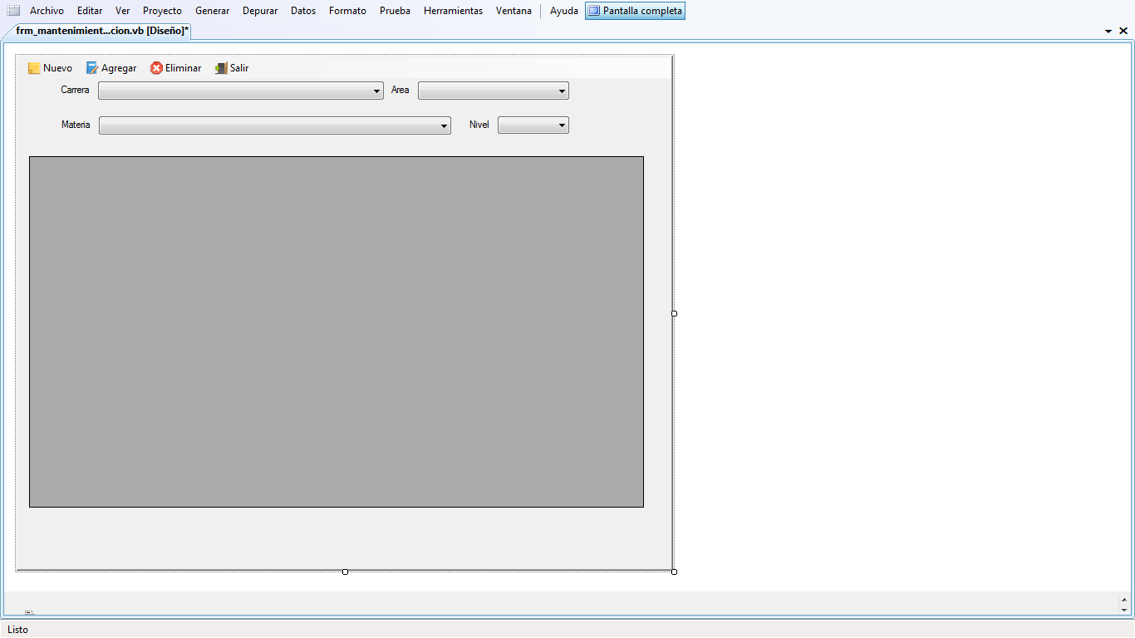
1
3
2
4

No. | Campos | Etiqueta | Campo de la base | Descripción | Formato edición
1 | Cbx_carrera | Carrera | Código_carrera | Código de carrera | X(2)
2 | Cbx_area | Area | Numero_nivel | Código de área | X(2)
3 | Cbx_materia | Materia | Materia_codigo | Código de materia | X(4)
4 | Cbx_nivel | nivel | Código_area | Código de nivel | X(4)

- Asignación

SISTEMA DE PLANIFICACIÓN ACADÉMICA
FECHA DE DISEÑO  01/12/2010 | VERSIÓN  1.0 | AUTOR  Miguel Guamán
Nombre del archivo:
Frm_mantenimiento_docente_materia
Descripción:
Asigna a los diferentes docentes las materias que deseen dictar.
DISEÑO DE PANTALLAS
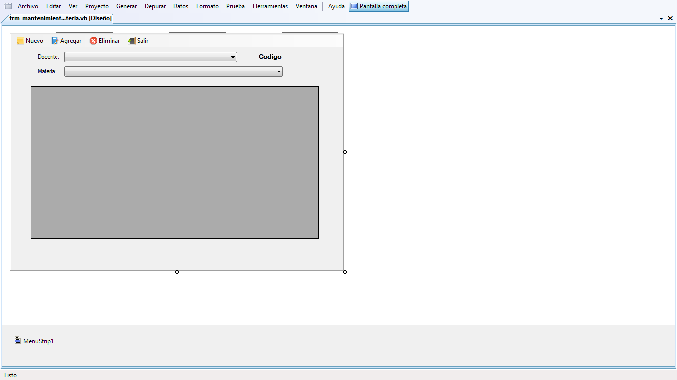
1
2

No. | Campos | Etiqueta | Campo de la base | Descripción | Formato edición
1 | Cbx_docente | Docente | Docente_codigo | Código del docente | X(4)
2 | Cbx_materia | Materia | Materia_codigo | Código de materia | X(4)

- Docente materia

SISTEMA DE PLANIFICACIÓN ACADÉMICA
FECHA DE DISEÑO  01/12/2010 | VERSIÓN  1.0 | AUTOR  Miguel Guamán
Nombre del archivo:
Frm_mantenimiento_docente_horario
Descripción:
Asigna a a los docentes el horario en el que se encuentra libre.
DISEÑO DE PANTALLAS
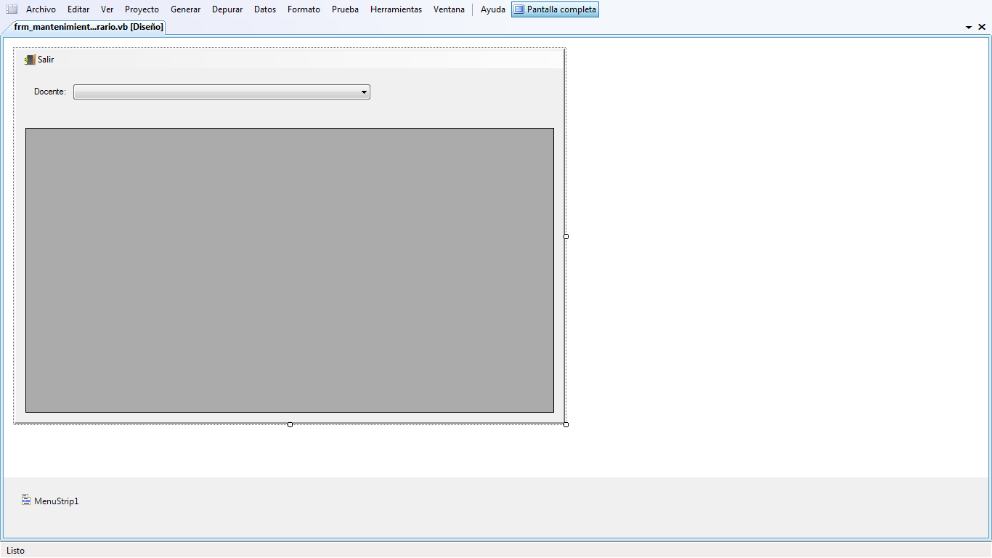
1

No. | Campos | Etiqueta | Campo de la base | Descripción | Formato edición
1 | Cbx_docente | Docente | Docente_codigo | Código del docente | X(4)

- Docente horario

SISTEMA DE PLANIFICACIÓN ACADÉMICA
FECHA DE DISEÑO  01/12/2010 | VERSIÓN  1.0 | AUTOR  Miguel Guamán
Nombre del archivo:
Frm_termino_periodo
Descripción:
Selecciona alguno de los términos que se encuentran registrados en el sistema.
DISEÑO DE PANTALLAS
1

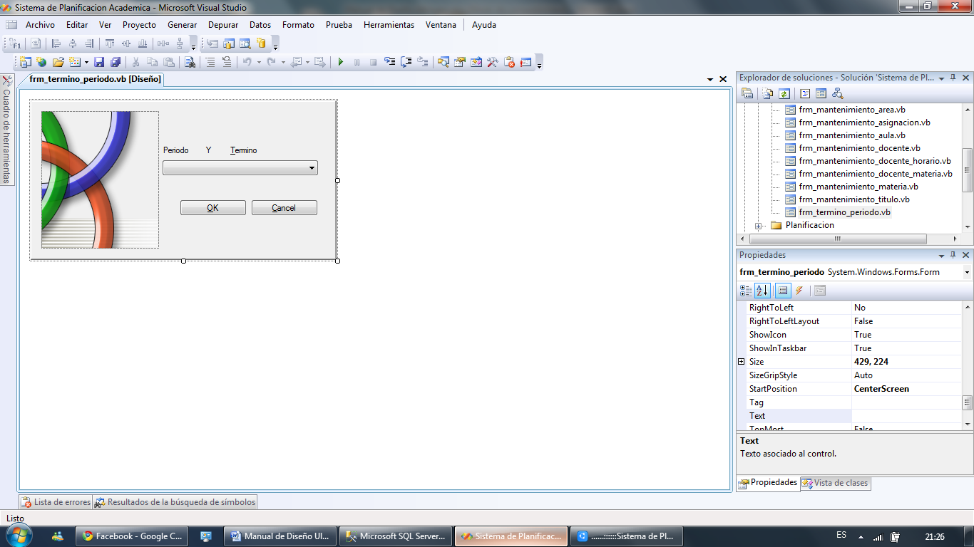

No. | Campos | Etiqueta | Campo de la base | Descripción | Formato Edición
1 | Cbx_periodo | Período | Año, término | Periodo y término actual | X(4)

- Periodo

SISTEMA DE PLANIFICACIÓN ACADÉMICA
FECHA DE DISEÑO  01/12/2010 | VERSIÓN  1.0 | AUTOR  Miguel Guamán
Nombre del archivo:
Frm_planificacion_materia
Descripción:
Ingresa y selecciona la información acerca de la planificación a crear.
DISEÑO DE PANTALLAS
1

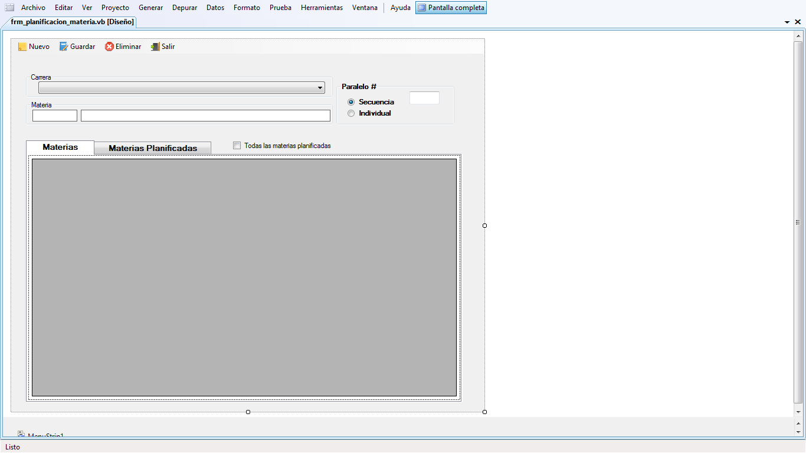
2

No. | Campos | Etiqueta | Campo de la base | Descripción | Formato Edición
1 | Cbx_carrera | carrera | Materia_codigo | Código de la carrera | X(2)
2 | Txt_paralelo | paralelo | Paralelo | Paralelo | X(3)

- Planificación materia

SISTEMA DE PLANIFICACIÓN ACADÉMICA
FECHA DE DISEÑO  01/12/2010 | VERSIÓN  1.0 | AUTOR  Miguel Guamán
Nombre del archivo:
Frm_planificacion_docente
Descripción:
Ingresa y selecciona la información acerca de la planificación creadas en el sistema.
DISEÑO DE PANTALLAS
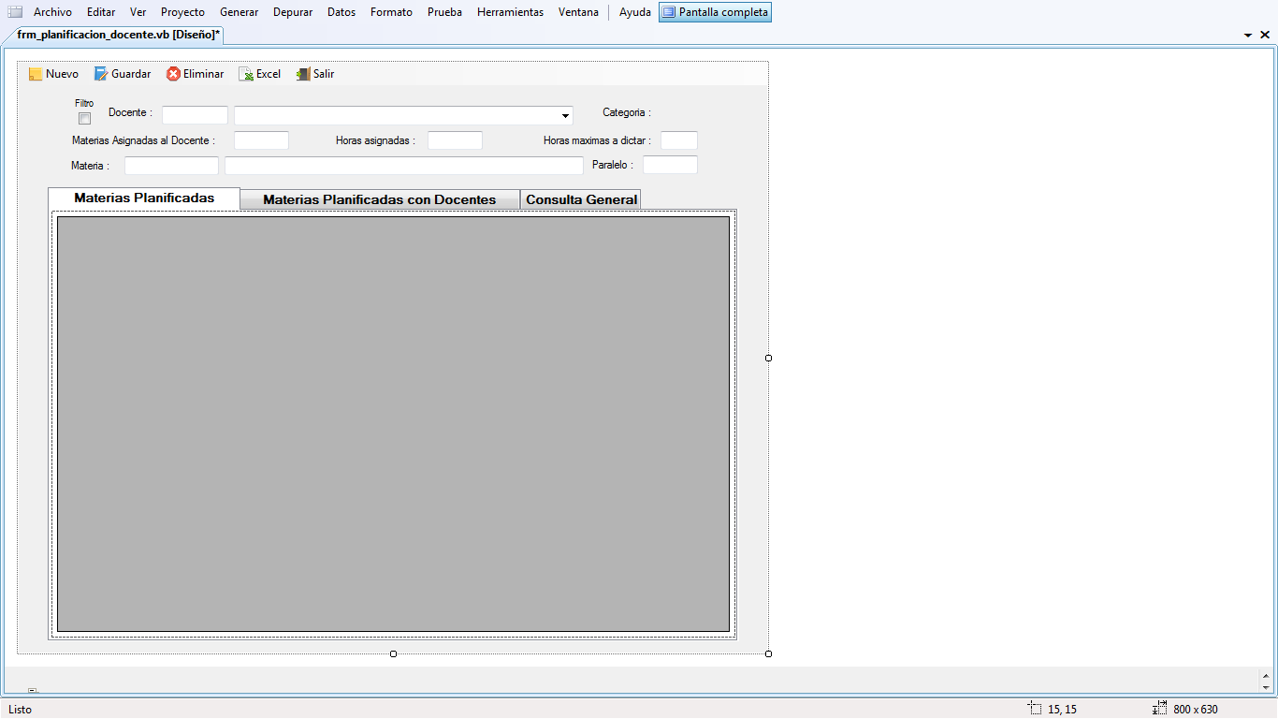
1

No. | Campos | Etiqueta | Campo de la base | Descripción | Formato edición
1 | Cbx_docente | docente | Docente_codigo | Código del docente | X(4)

- Planificación docente

SISTEMA DE PLANIFICACIÓN ACADÉMICA
FECHA DE DISEÑO  01/12/2010 | VERSIÓN  1.0 | AUTOR  Miguel Guamán
Nombre del archivo:
Frm_planificacion_horario
Descripción:
Ingresa y selecciona la información acerca de la planificación creadas en el sistema.
DISEÑO DE PANTALLAS
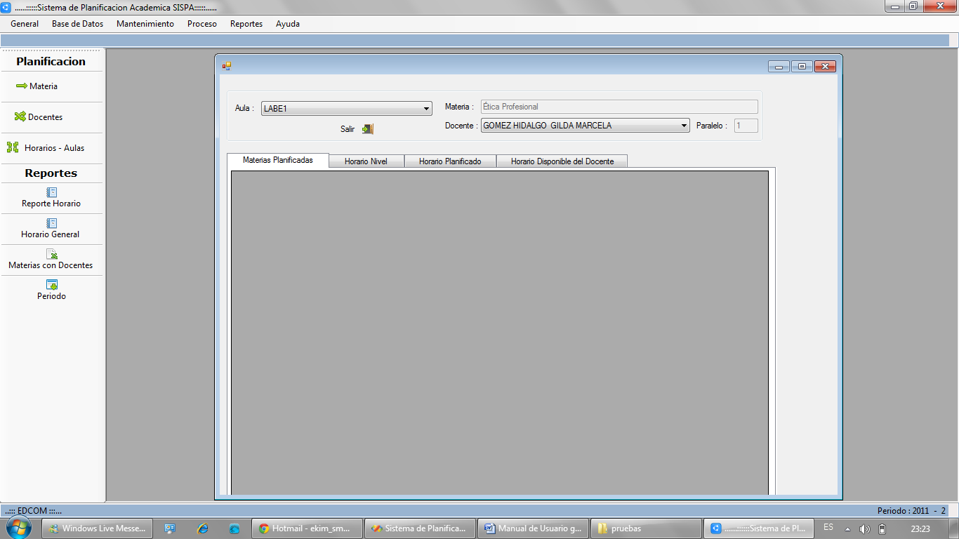
1

No. | Campos | Etiqueta | Campo de la base | Descripción | Formato edición
1 | Cbx_aula | aula | Código_aula | Código del aula o laboratorio | X(2)
2 | Cbx_docente | Docente | Código | Código y descripción del docente | X(4)

- Planificación horario

SISTEMA DE PLANIFICACIÓN ACADÉMICA
FECHA DE DISEÑO  01/12/2010 | VERSIÓN  1.0 | AUTOR  Miguel Guamán
Nombre del archivo:
Cr_listado_materias_por_docente.rpt
Descripción:
Listado de materias a dictarse agrupados para los diferentes docentes.
DISEÑO DE PANTALLAS
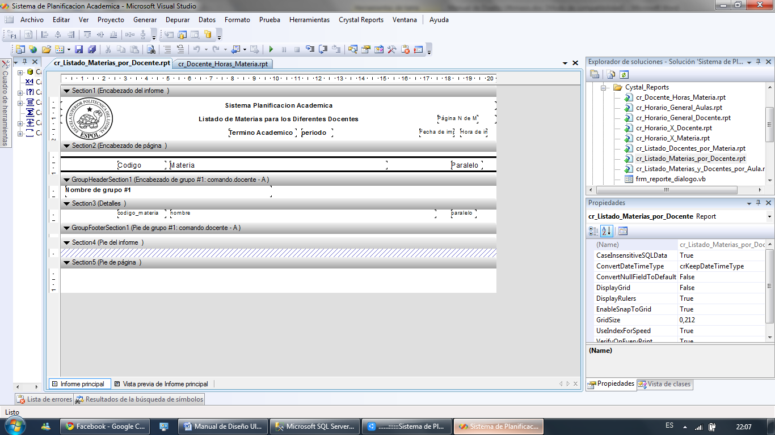

1

No. | Campos | Etiqueta | Campo de la base | Formato edición
1 | Período1 | Período | Año, termino | X(8)

- Reporte materia por docente

SISTEMA DE PLANIFICACIÓN ACADÉMICA
FECHA DE DISEÑO  01/12/2010 | VERSIÓN  1.0 | AUTOR  Miguel Guamán
Nombre del archivo:
Cr_listado_docente_por_materia.rpt
Descripción:
Listado de docentes agrupados por las diferentes materias a dictarse.
DISEÑO DE PANTALLAS
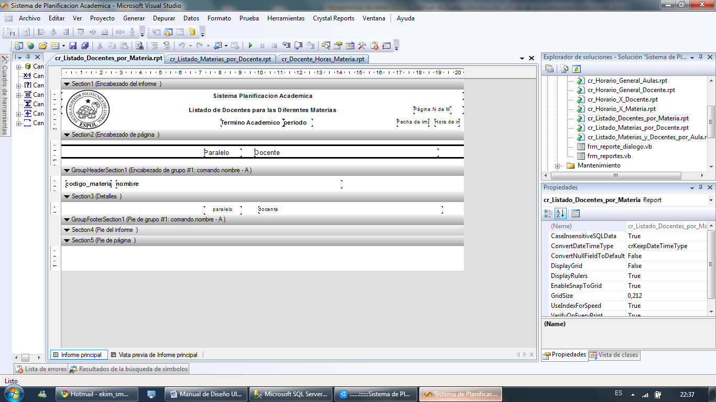

1
No. | Campos | Etiqueta | Campo de la base | Formato Edición
1 | Periodo1 | Período | Año, término | X(8)

- Reporte docente por materia

SISTEMA DE PLANIFICACIÓN ACADÉMICA
FECHA DE DISEÑO  01/12/2010 | VERSIÓN  1.0 | AUTOR  Miguel Guamán
Nombre del archivo:
Cr_listado_materias_y_docentes_por_aula.rpt
Descripción:
Listado de materias y sus respectivos docentes agrupados por las diferentes aulas.
DISEÑO DE PANTALLAS
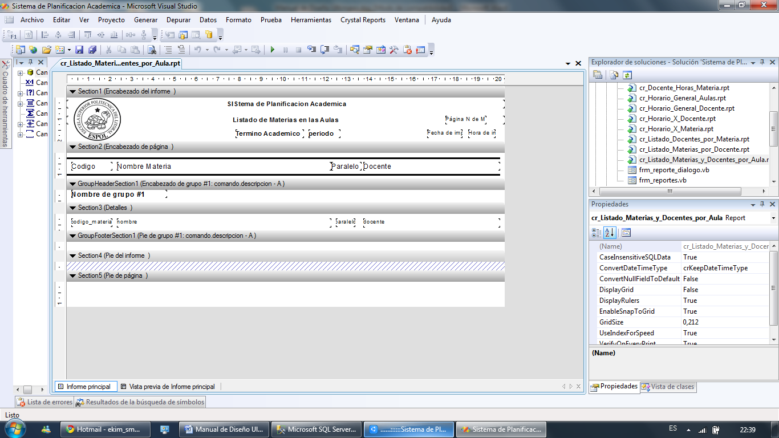
1

No. | Campos | Etiqueta | Campo de la base | Formato edición
1 | Periodo1 | Período | Año, termino | X(8)

- Reporte materia y docente por aula

SISTEMA DE PLANIFICACIÓN ACADÉMICA
FECHA DE DISEÑO  01/12/2010 | VERSIÓN  1.0 | AUTOR  Miguel Guamán
Nombre del archivo:
Cr_docente_horas_materia.rpt
Descripción:
Listado sobre la cantidad de horas y materias que tiene asignado un docente.
DISEÑO DE PANTALLAS
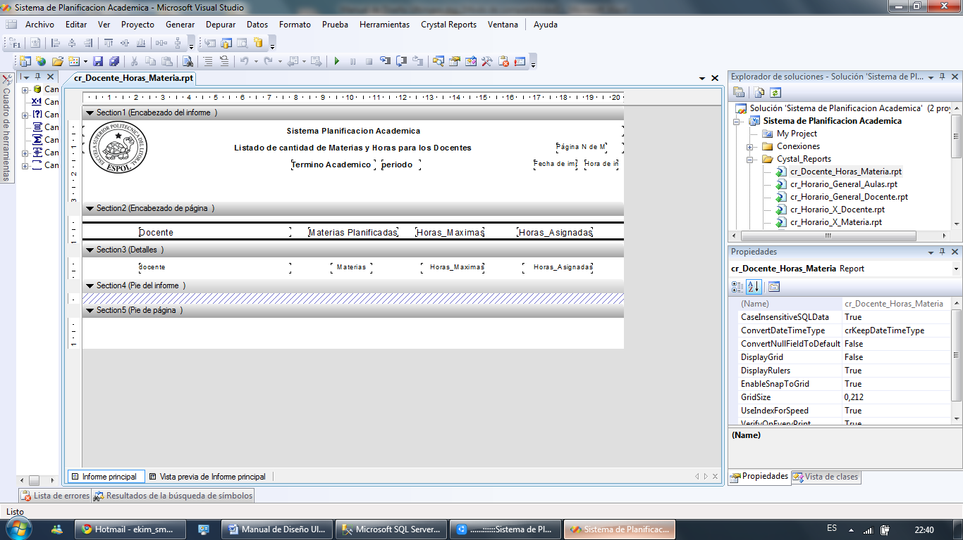
1

No. | Campos | Etiqueta | Campo de la base | Formato Edición
1 | Periodo1 | Período | Año, término | X(8)

- Reporte docente horas materia

SISTEMA DE PLANIFICACIÓN ACADÉMICA
FECHA DE DISEÑO  01/12/2010 | VERSIÓN  1.0 | AUTOR  Miguel Guamán
Nombre del archivo:
Cr_Horario_X_Materia.rpt
Descripción:
Listado del horario agrupado por materias.
DISEÑO DE PANTALLAS
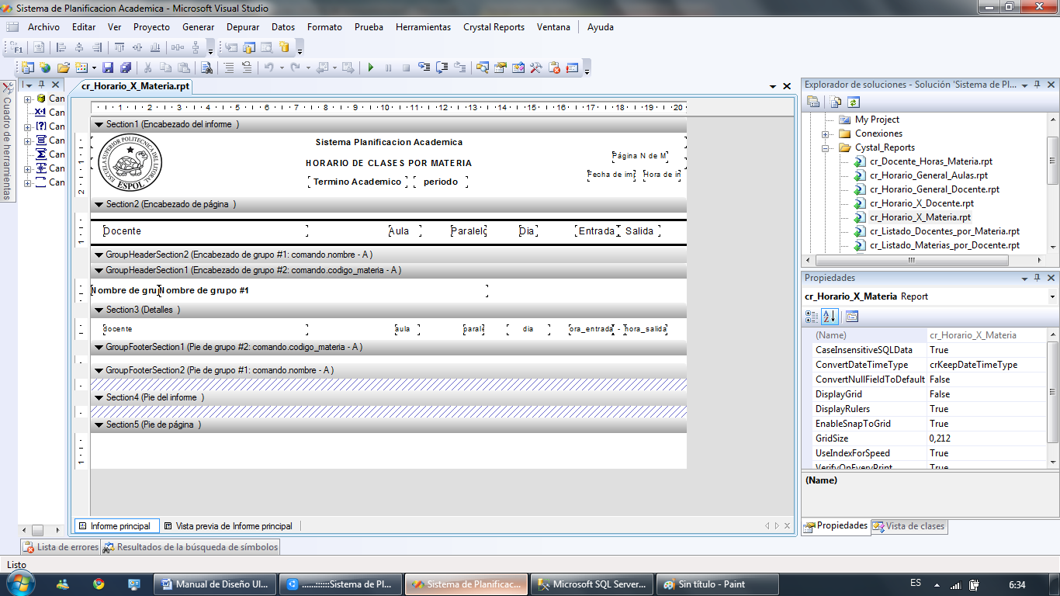
1

No. | Campos | Etiqueta | Campo de la base | Formato edición
1 | Periodo1 | Período | Año, término | X(8)

- Horario x Materia

SISTEMA DE PLANIFICACIÓN ACADÉMICA
FECHA DE DISEÑO  01/12/2010 | VERSIÓN  1.0 | AUTOR  Miguel Guamán
Nombre del archivo:
Cr_Horario_X_Docente.rpt
Descripción:
Listado del horario agrupado por Docente
DISEÑO DE PANTALLAS
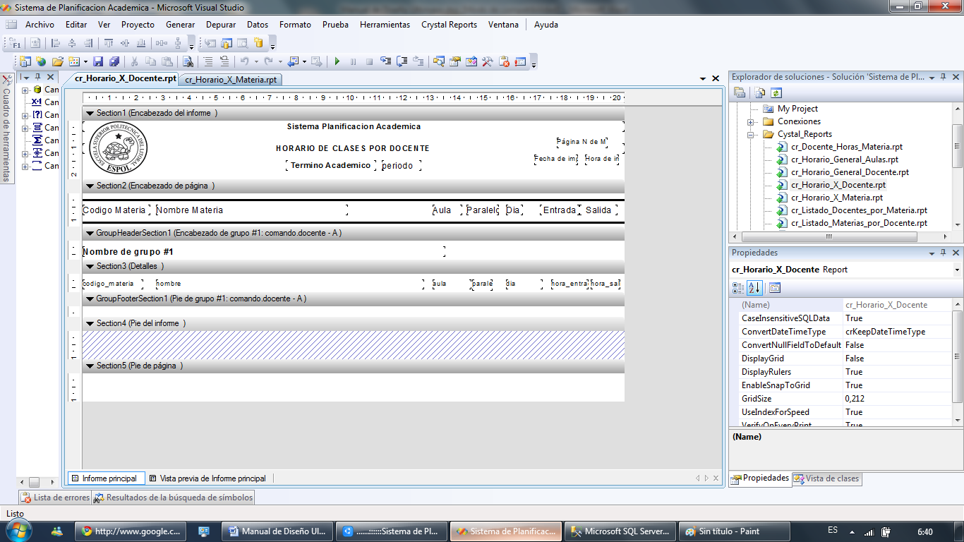
1

No. | Campos | Etiqueta | Campo de la base | Formato edición
1 | Periodo1 | Período | Año, término | X(8)

- Horario x Docente

SISTEMA DE PLANIFICACIÓN ACADÉMICA
FECHA DE DISEÑO  01/12/2010 | VERSIÓN  1.0 | AUTOR  Miguel Guamán
Nombre del archivo:
Cr_Horario_X_Materia.rpt
Descripción:
Listado del horario agrupado por materias
DISEÑO DE PANTALLAS
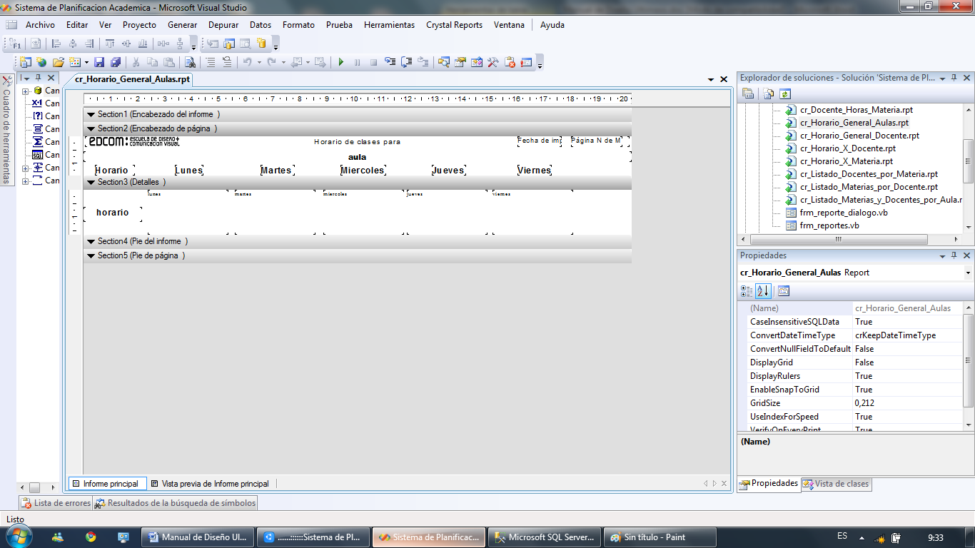

No. | Campos | Etiqueta | Campo de la base | Formato edición
1 | Periodo1 | Período | Año, término | X(8)

- Horario especifico por materia

SISTEMA DE PLANIFICACIÓN ACADÉMICA
FECHA DE DISEÑO  01/12/2010 | VERSIÓN  1.0 | AUTOR  Miguel Guamán
Nombre del archivo:
Cr_Horario_X_Aula.rpt
Descripción:
Listado del horario agrupado por materias
DISEÑO DE PANTALLAS
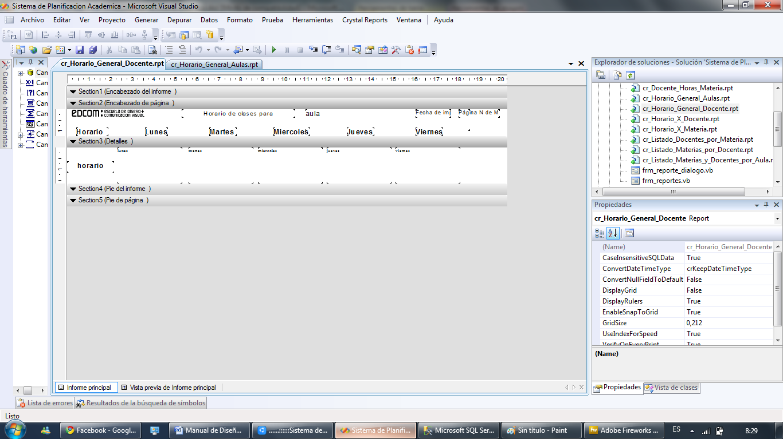

No. | Campos | Etiqueta | Campo de la base | Formato edición
1 | Periodo1 | Período | Año, término | X(8)

- Horario especifico por aula

